INFORME DE COORDINACION SECTORIAL E INTERSECTORIAL DEL PROGRAMA EN SALUD PUBLICA

COORDINACIÓN SECTORIAL E INTERSECTORIAL PARA LA CONSECUCIÓN DE LOS OBJETIVOS DEL PROGRAMA DE VIGILANCIA EN SALUD PÚBLICA MEDIANTE LA CONVOCATORIA Y REALIZACIÓN DE COMITÉS, CONSEJOS Y REUNIONES QUE REQUIERAN LA PARTICIPACIÓN DEL PROGRAMA.
Participar y convocar en el 100% de las reuniones sectoriales e intersectoriales (comités, consejos y reuniones) que requieran la coordinación de comité de Vigilancia en Salud Publica, Equipo funcional, Comité de Sanidad Portuaria, así como acciones de vigilancia de Eventos de Salud Pública de Importancia Internacional EISP -RSI del departamento de Arauca según lineamientos y protocolos nacionales.Objetivo de la Actividad: Coordinación sectorial e intersectorial para la consecución de los objetivos del programa de vigilancia en salud pública mediante la convocatoria y realización de comités con secretaría técnica cuando se requiera.
Meta:40 Comités programados, consejos y reuniones que requieran la participación del programa se cumple el 100% de la actividad.

1.Comité de Vigilancia Epidemiológica

- convocatoria para el desarrollo del Cove departamental de Arauca de Enero 2022
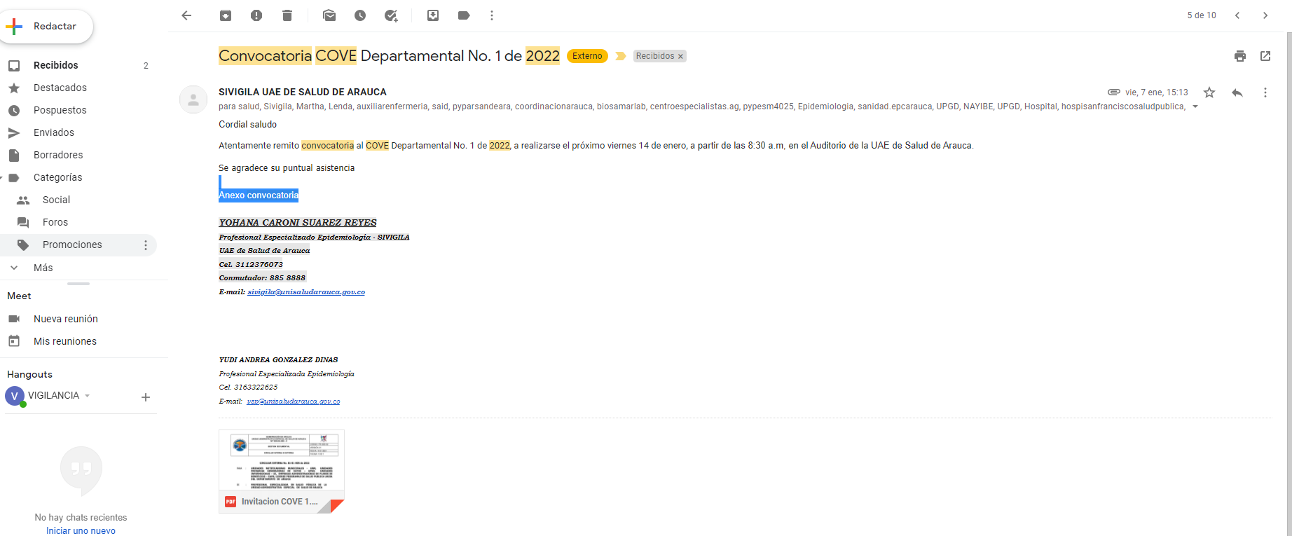
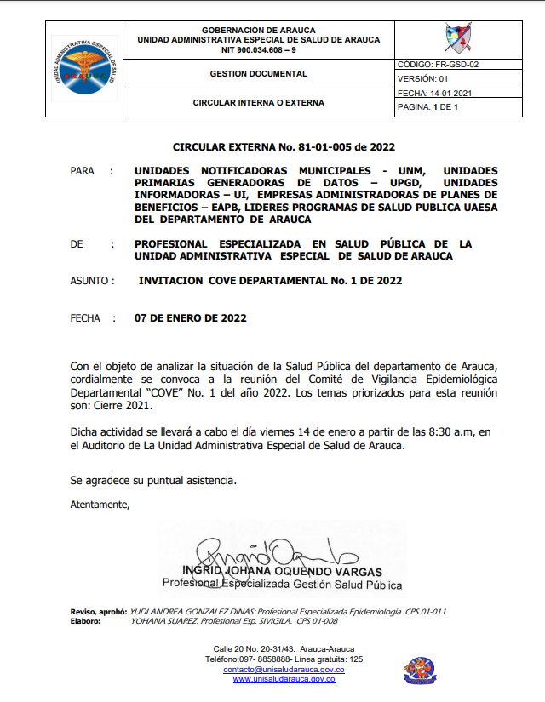

- Participación en cinco equipos funcionales del mes de enero de 2022 en las siguientes fechas Enero 03,11,17,24 y 31.

el análisis e interpretación de la información generada por la vigilancia en salud pública y emitir las recomendaciones para la orientación en la toma de decisiones, diseño y desarrollo de las acciones de control de los problemas de salud teniendo en cuenta el comportamiento del evento de interés en salud pública año 2021 y 2022

Se Asesora y apoya a la autoridad sanitaria territorial en la adopción, implementación y evaluación del Sistema de Vigilancia en Salud Pública, de acuerdo con los lineamientos señalados por el Ministerio de la Protección Social para que se de la contratación del personal de vigilancia en salud pública para lo cual se enviaron correos electrónicos y oficios dirigidos a los Alcaldes de los siete Municipios del departamento donde se Recomendó la formulación de planes, programas y proyectos destinados a garantizar la gestión y operación del Sistema de Vigilancia en Salud Pública con actividades dentro del decreto 3518 de 2006 y la circular 019 de 2017 emitidas por el instituto nacional de salud donde deben garantizar 24/7 el personal que cumpla los criterios establecidos en los lineamientos del instituto nacional de salud .

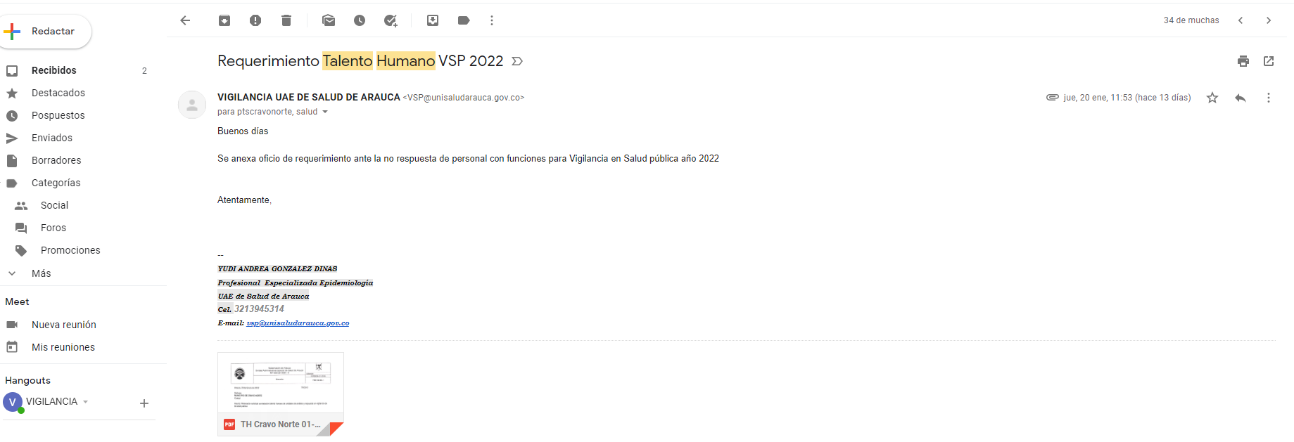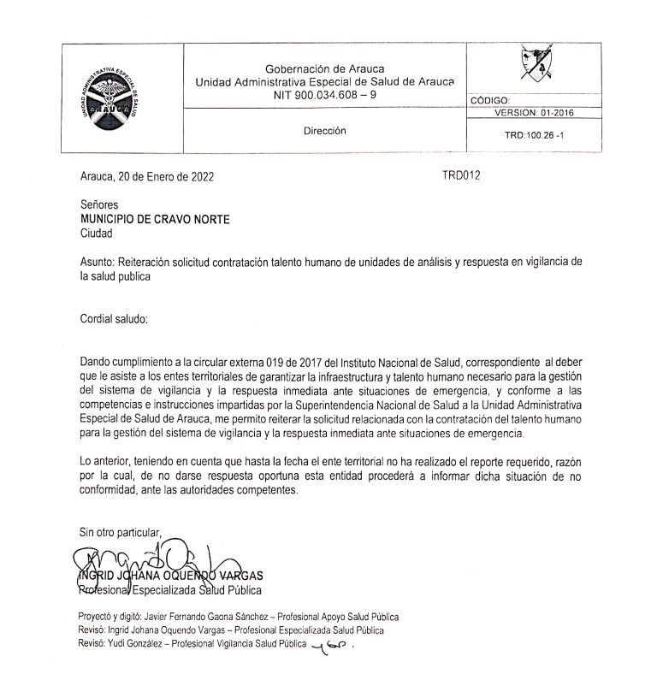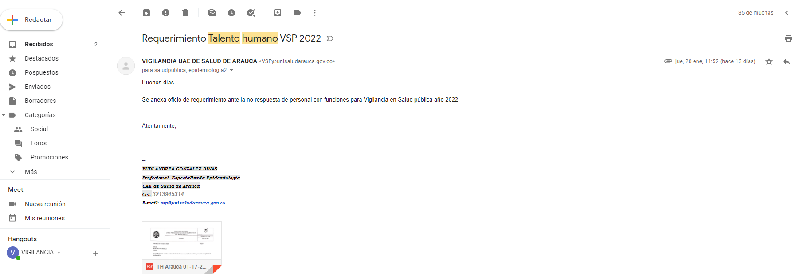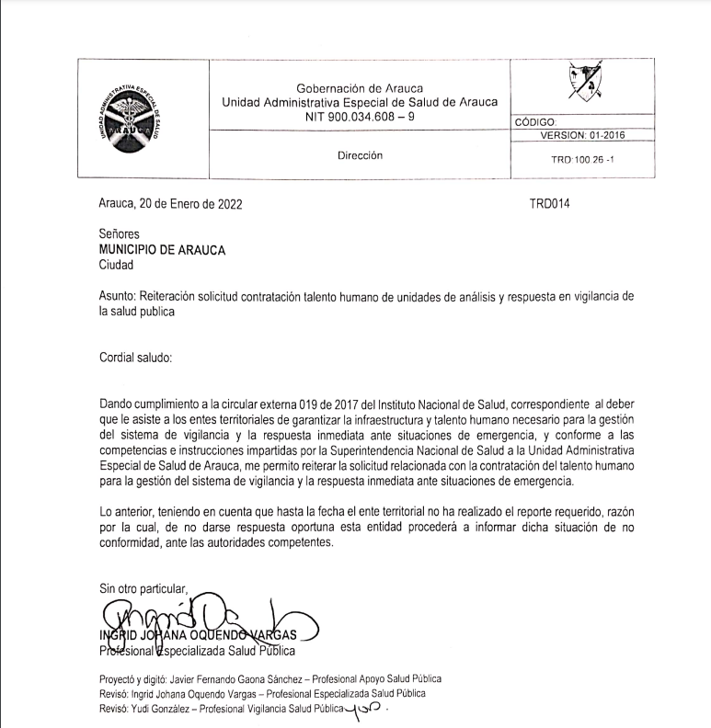

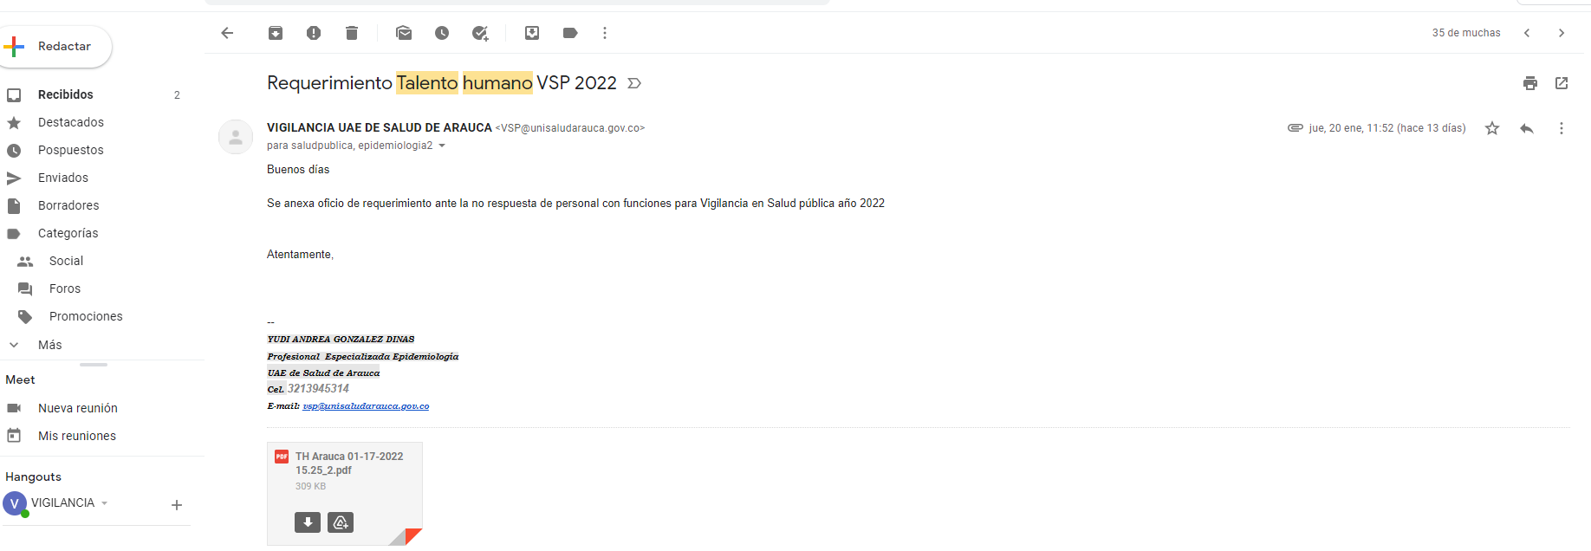

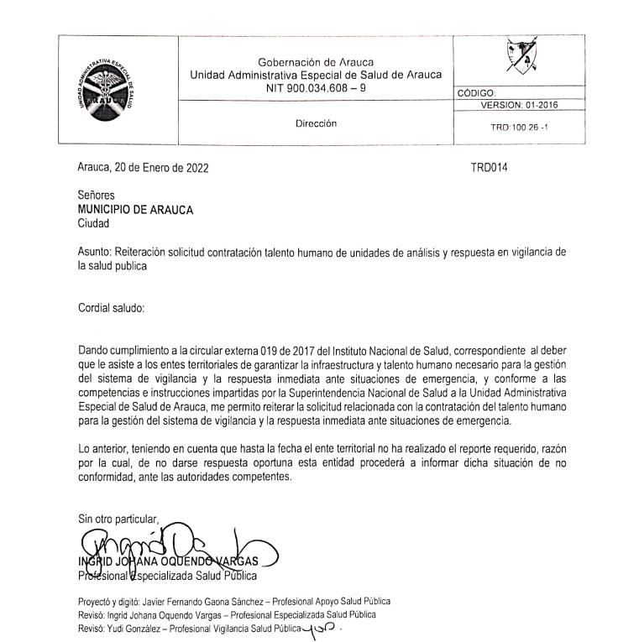

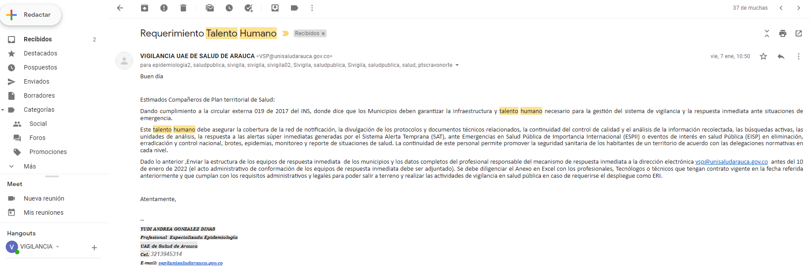

Dentro de la Asesoría a la autoridad sanitaria territorial sobre la investigación en salud que se deba realizar de acuerdo a las prioridades y lineamientos establecidos por el Ministerio de la Protección Social, se activaron salas de análisis de riesgo con el municipio de Tame caso de Chagas Agudo:
Acciones para la vigilancia y control de situaciones de emergencia Ante la detección de un caso probable de enfermedad Chagas agudo se deben realizar las siguientes acciones
a) Confirmación diagnóstica eficiente y precoz del caso por los estudios de laboratorio estipulado en el presente documento y en las guías emitidas por el Laboratorio Nacional de Referencia de Parasitología del INS.
b) Iniciar tratamiento integral y oportuno según las indicaciones señaladas en la guía de atención clínica del paciente con enfermedad de Chagas del Ministerio de Salud y de la Protección Social y en la guía para el diagnóstico y el tratamiento de la enfermedad de chagas de OPS de 2018.
c) Notificación inmediata del caso a las autoridades sanitarias, dentro de las primeras 24 horas de confirmado el caso.
d) Se debe alertar al Equipo de Respuesta Inmediata (ERI) sobre la posible ocurrencia de un brote, para iniciar la investigación epidemiológica preliminar que conduzca a determinar si el caso confirmado hace parte de la ocurrencia de un brote, evaluar la situación y establecer medidas de contención inicial.
La planificación del trabajo de campo debe definir las estrategias de intervención, que conduzca al logro de los objetivos planteados. Los ejes temáticos para caracterizar el brote y su foco de transmisión son:
a) Estudio epidemiológico
b) Inspección sanitaria
c) Investigación entomológica
d) Estudio de reservorios

Caso Probable Fiebre Amarilla Municipio de Tame
Acciones individuales Realizar la caracterización epidemiológica del caso probable de fiebre amarilla en las primeras 48 horas, como insumo para la clasificación final y utilizando todas las fuentes primarias. Para los fallecimientos, estos deben someterse a necropsia completa o al menos a viscerotomía y tomar de muestras de sangre, como se explica en el aparte de procedimientos de laboratorio en el Decreto 1693 de 1979 y en el Decreto 0786 del año 1990, del MSPS. 7.2. Acciones Colectivas
• Realizar investigación epidemiológica de campo que incluya, búsqueda activa de casos que cumplan con la definición de caso probable diseñada por el Equipo de Respuesta Inmediata, adaptándola en tiempo y lugar a la situación. Se deberá utilizar la estrategia comunitaria e institucional
En el municipio de Arauca se hizo Sala análisis de riesgo para el caso de Parálisis Flácida en cada uno se analizó el protocolo para direccionar las acciones individuales y colectivas
Acciones colectivas Los elementos básicos de la investigación se pueden consultar en la Guía para la Investigación de caso y sus recomendaciones para eventos Inmunoprevenibles, los cuales incluyen:
1. Investigación epidemiológica del caso
2. Identificación y seguimiento de los contactos
3. Búsqueda Activa Comunitaria (BAC) y Búsqueda Activa Institucional (BAI) de casos. o Búsqueda activa institucional de PFA en los hospitales públicos y privados. o Búsqueda activa comunitaria en el área de residencia del caso, utilizando diferentes estrategias de búsqueda (en establecimientos educativos, guarderías y domicilios).
4. Monitoreo Rápido de Cobertura de Vacunación
5. Operación barrido vacunar: cubrir como mínimo cinco manzanas alrededor del domicilio de la persona afectada
6. La movilización social
7. Las medidas de control

En el espacio de análisis departamental se realizarán capacitaciones a los integrantes que participen dentro de estos se tendrán en cuenta los protocolos emitidos por el instituto nacional de salud, circulares y resoluciones emitidas por parte del MSPS.

Teniendo en cuenta los lineamientos nacionales 2022 para un total de 12

COMITÉS/ REUNIONES | NUMERO DE ACTIVIDADES | OBJETIVO | ACTORES | TALENTO HUMANO REQUERIDO
Comité de vigilancia epidemiológica departamental | 7 | Participar y dar a conocer la situación epidemiológica por Periodo epidemiológico de eventos de interés en salud pública junto con la socialización de los  Temas priorizados de acuerdo con las dimensiones del plan decenal de salud pública, acordes a las  Circulares del MSPS cuando se requiera. | UNM, UPGD, EAPB, profesionales de la UAESA | 1 profesional Especializado
Comité de sanidad portuaria | 2 | Verificación de la dinámica fronteriza y el comportamiento de los eventos de interés en salud pública y afluencia masiva fenómeno migratorio | Migración Colombia, POLFA, DIAN,  Profesionales de la UAESA de Alimentos, Salud Ambiental, secretaria de Gobierno departamental, secretaria de gobierno Alcaldía de Arauca, Arauquita, Saravena, terminal, Aeropuerto, ICA, INVIMA, Inspección fluvial | 1 profesional Especializado
Equipos funcionales de la entidad territorial en salud | 26 | Participar en la valorar la incidencia y repercusiones de los indicadores de vigilancia en salud pública en los Equipos funcionales de salud pública para la articulación de acciones. | Áreas de la entidad territorial departamental y los siete municipios | 1 profesional Especializado
Informe de otras acciones de coordinación sectorial e intersectorial del programa de vigilancia epidemiologia | 6 | Fortalecer la coordinación sectorial e intersectorial a través de la participación en reuniones, consejos, comités u otros que sean necesarios para garantizar la sinergia y articulación con los diferentes actores del SGSSS, gobierno y comunidad de vigilancia en salud pública. | IPS, EAPB, secretarias municipales y departamentales, ICBF, Defensoría, MSPS, ONG, entre otros | 1 profesional Especializado

Metodología:
Planeación: entrega de la programación Anual a los integrantes de los Comités programados, consejos y reuniones que requieran la participación del programa.
Por medio de correo electrónico se envió la programación del Cove Departamental.
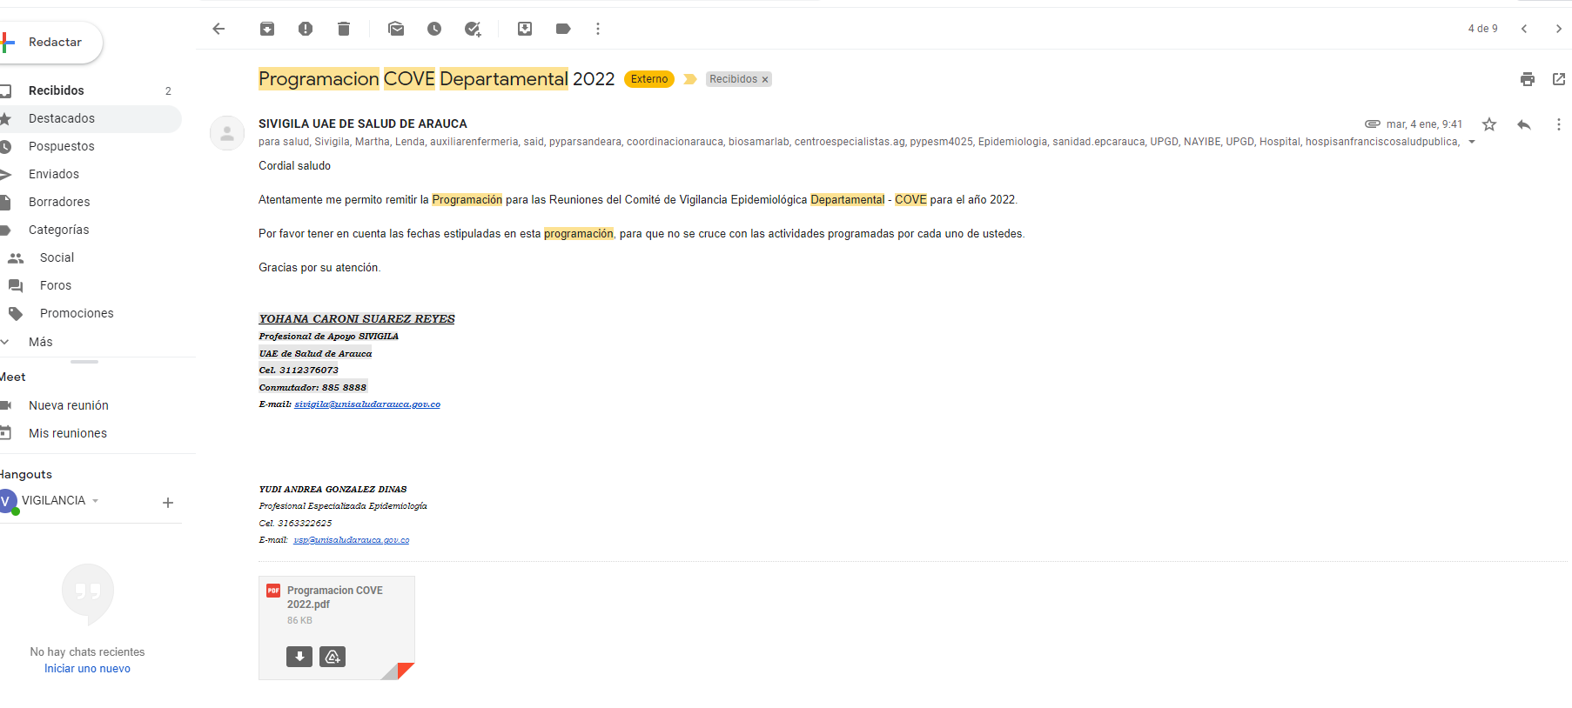
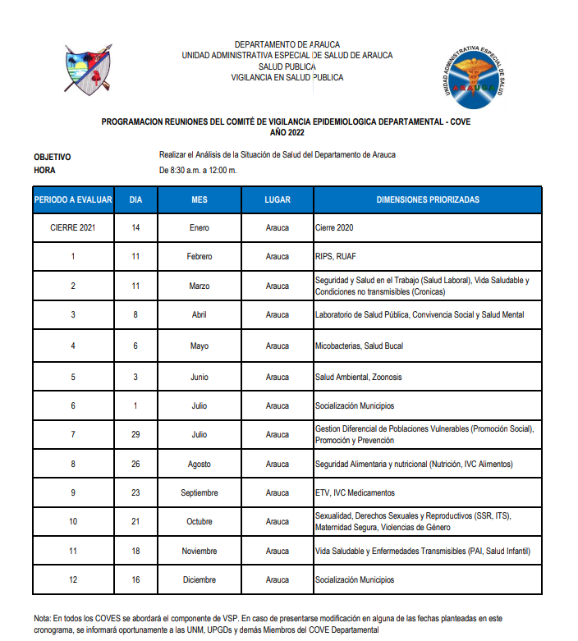
Convocatorias de equipo Funcional
1.Invitación al PMU COVID 19, para el día Martes, 4 de Enero de 2022 a las 10:00 am, a través del siguiente https://meet.google.com/boc-bdcz-oxv

2.Invitación al Equipo funcional, para el día Martes, 11 de Enero de 2022 a las 8:00 am, a través del siguiente https://meet.google.com/tjh-whxt-aas

3.Invitación al Equipo funcional, para el día Lunes, 17 de Enero de 2022 a las 8:00 am, a través del siguiente link https://meet.google.com/qvw-huar-are

4.invitación al Equipo funcional, para el día Lunes, 24 de Enero de 2022 a las 8:00 am, a través del siguiente link https://meet.google.com/ieu-vsdq-aws

5.invitación al Equipo funcional, para el día Lunes, 31 de Enero de 2022 a las 8:00 am, a través del siguiente link https://meet.google.com/dks-mxgu-icu
Puesto de mando unificado
invitación al PMU COVID 19, para el día Martes, 4 de Enero de 2022 a las 10:00 am, a través del siguiente https://meet.google.com/boc-bdcz-oxv

invitación al PMU COVID 19, para el día Martes, 18 de Enero de 2022 a las 10:00 am, a través del siguiente https://meet.google.com/esb-cfzh-cyb

invitación al PMU COVID 19, para el día Martes, 1de Febrero de 2022 a las 10:00 am, a través del siguiente https://meet.google.com/soj-kmst-isw

Invitación: Alistamiento: revisión de agenda y cronograma de trabajo, preparación de los instrumentos y metodología para el desarrollo de las actividades, circular de convocatoria.
Se enviaron circulares de Comité de estadísticas vitales
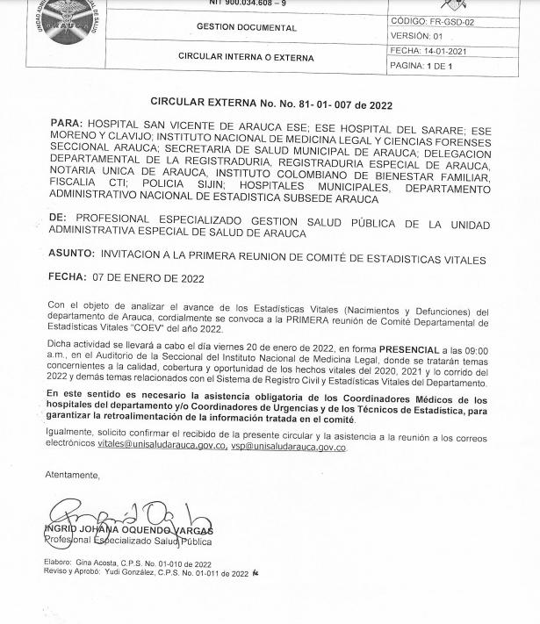
Comité infecciones asociadas a la atención en salud
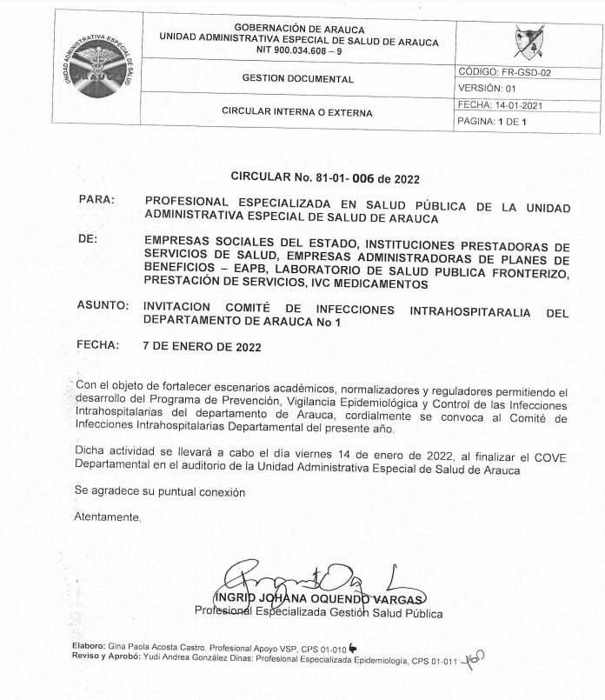

Ejecución: Charla magistral con exposición de los temas priorizados dentro del cove departamental y el puesto de mando unificado del departamento de Arauca socializando indicadores de eventos de interés en salud pública y el comportamiento de Covid19

Notificación: se envió por medio de correo electrónico a los participantes las presentaciones y listado de asistencia.
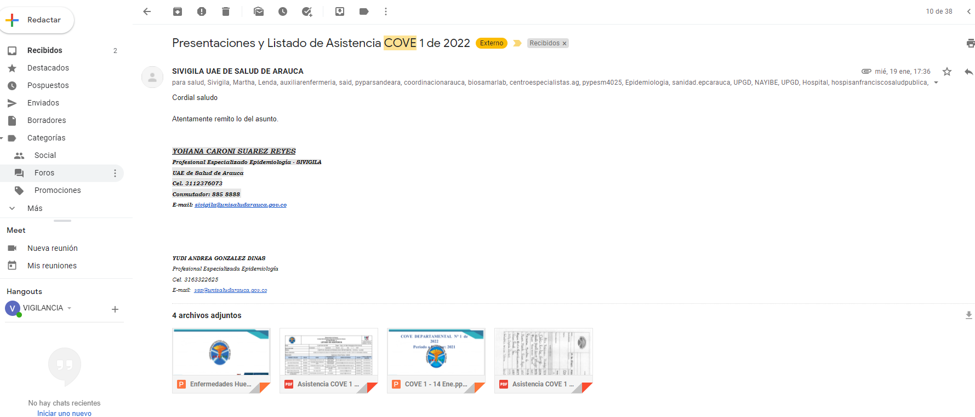

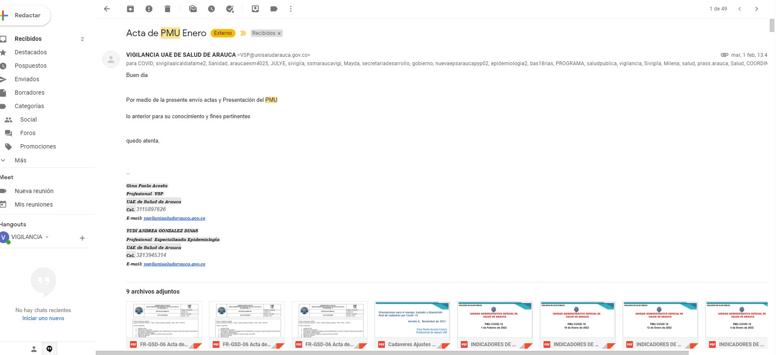

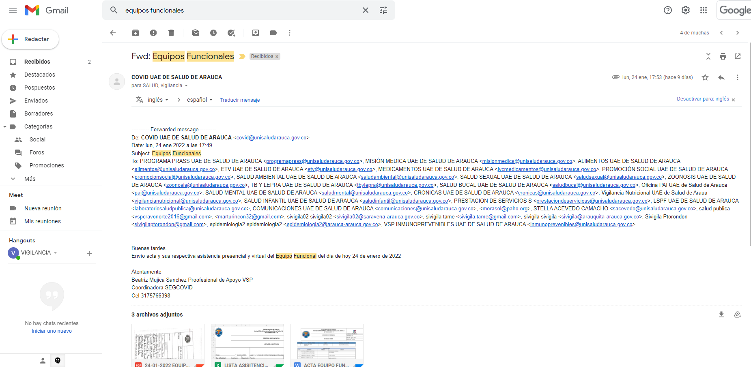
Seguimiento: a los compromisos establecidos en el desarrollo de coordinaciones sectoriales e intersectoriales.
Se pudo evidenciar que los municipios contrataron el personal para el desarrollo de las acciones de vigilancia en salud pública.

Producto a Entregar:
Mes de Enero 2022
1 Comité de vigilancia epidemiológica departamental
5 equipos funcionales de salud pública
1 Informe de las acciones de coordinación sectorial e intersectorial donde se requiera el programa de vigilancia epidemiologia
2.1. Participación en el puesto de mando unificado Nacional dentro del marco de la emergencia de Sars Cov2
PMU Nacional # 117, relacionado con el Plan Nacional de Vacunación contra COVID 19 y la situación actual de la Pandemia en Colombia, el cual ha sido programado para este viernes, 28 de enero de 2022, a partir de las 09:00 am, desde Puerto Colombia, Atlántico.

El Link es el siguiente:
Zoom
https://paho-org.zoom.us/j/84548333666?pwd=bGxKajVSTUhlOW1WN2hqcnRJU0o3Zz09

El covid-19 generó cambios profundos en la sociedad. El 30 % de los fallecidos del mundo están en nuestro continente. En Colombia, desde la visión de política e intervención, tenemos claridad de que hasta que no estemos todos protegidos, seguimos expuestos al virus. Por eso, es esencial trabajar con el Caribe y lograr integrar los planes de vacunación", dijo.

Al respecto, el ministro informó que en la mayor parte del continente el promedio de vacunación está por encima del 60 %, pero en las áreas del Caribe la cifra apenas está en el 37 % de cobertura.

"Creemos que es necesario crear un área del Caribe y Centroamérica segura, donde las coberturas estén por encima de estas cifras. Lograrlo implica crear una agenda de seguridad sanitaria que incluya a la PAHO, OPS y todas las agencias. Nuestro llamado es a sentarnos a trabajar juntos", enfatizó.
Seguridad Sanitaria en Colombia

En este orden, el ministro Ruiz Gómez anunció que Colombia ya desarrolló una agenda de seguridad sanitaria y la próxima semana el presidente Iván Duque iniciará la construcción de la primera planta de producción de vacunas en Medellín, la cual tendrá una capacidad para producir 100 millones de vacunas al año.

"Dentro de los planes de dicha planta está que el 30 % del mercado este orientado a Centroamérica y el Caribe. Esto con base en que Colombia tiene más de 50 millones de habitantes, y si se integra con la población del Caribe, podremos generar un mercado importante. No solo en covid-19, sino en otros eventos de salud pública para la protección de la población y en específico de nuestros niños", propuso la autoridad sanitaria.

Con respecto al covid-19, el ministro explicó que resulta relevante la identificación genómica y fortalecer los laboratorios. Tema en el que el país está dispuesto a trabajar con organizaciones internacionales para así apoyar el desarrollo de la Red Genómica del Caribe que permita identificar de manera temprana las variantes que están afectando a la población.

También indicó que es fundamental apoyar y trabajar conjuntamente en la consolidación de certificaciones de vacunación en toda la región del Caribe, Centroamérica y el norte de Suramérica. "En este momento, estamos trabajando con el Área Andina, con Perú, Ecuador y Chile, en la conformación de un carné estandarizado de vacunación, que nos permita el tránsito de personas", dijo.

Por último, afirmó que Colombia ha fortalecido toda la red asistencial, especialmente en servicios de alta complejidad. En algunos servicios el país brinda servicios a diferentes lugares del Caribe, en áreas como trasplantes, atención cardiovascular, pero está la posibilidad inmediata de expandir esa atención al cáncer.

"En este primer semestre se va a inaugurar en Bogotá el que probablemente sea el centro más avanzado de Latinoamérica en investigación y tratamiento del cáncer. Ya está terminado y creemos que allí puede haber una inmensa probabilidad de integrar nuestras redes", concluyó.

2.2.Participacion en el puesto de mando Unificado Departamental de Arauca donde se analiza la evolución del covid19 dentro de los siete municipios , teniendo en cuenta la letalidad 3.31 , positividad , incidencia 5.038 x cada 100 Hab , tasa de mortalidad 166.59 y el índice de velocidad de transmisión 1.76 lo que indica que por cada persona infectada dos se están contagiando , se realizó mediante las fechas Primero Enero 4 de 2022,Segundo Enero 11 de 2022,Tercero Enero 18 de 2022,Cuarto Enero 25 de 2022.

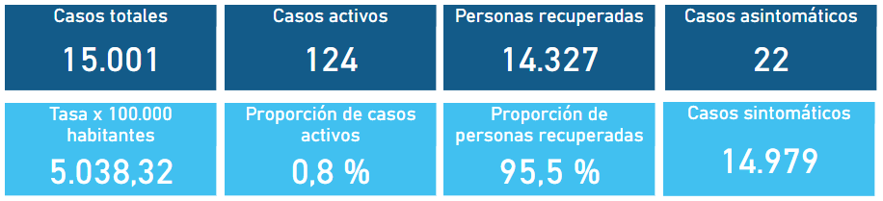
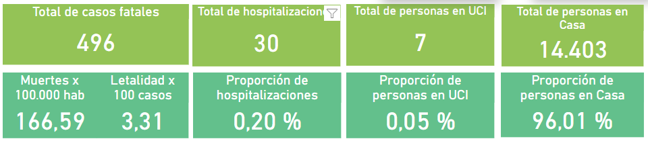

2.3. Participación al Comité de Estadísticas Vitales Departamental
El 20 de Enero de 2022 se llevó a cabo el análisis de la oportunidad y calidad de los nacidos vivos y defunciones del departamento de Arauca con corte al año 2021, donde se solicitó ajustes en el Hospital San Vicente de Arauca y Hospital del Sarare, de igual forma se socializó el lineamiento de definiciones de casos defunciones relacionadas con COVID-19
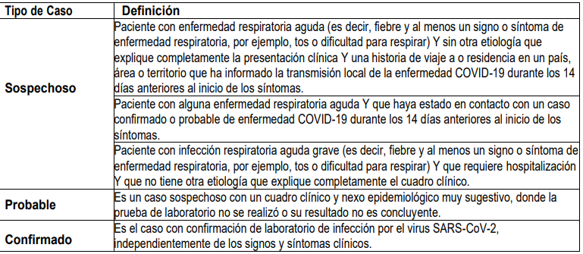

2.4. Participación mesa PAI Departamental
Se llevaron a cabo cuatro mesas donde se verificó el comportamiento del avance del plan de vacunación del departamento de Arauca en la cual se analizó los avances de la siguiente forma:

Plan de vacunación departamental COVID-19 en el departamento de Arauca en vacunación COVID-19; a 22 de enero de 2021 se han aplicado 334.602 dosis distribuidas de la siguiente manera:

Arauca: 138.933 dosis 65.1%, Arauquita: 43.008 dosis 43.2%, Cravo Norte 6.287 dosis 76.4%, Fortul 21.910 dosis 51.3%, Puerto Rondón 7.129 dosis 73.5%, Saravena 60.642 dosis 51.1%, Tame 60693 dosis 56.4%. El departamento ha cumplido en un 55.8% de dosis aplicadas con un total de 168.128 esquemas completos. (Tabla 4, grafica 7).

Tabla 4. Plan de vacunación COVID-19. Departamento de Arauca 24-1-2022
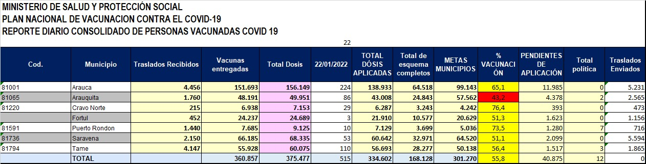
Fuente: PAI UAESA

Grafica 7. Porcentaje de vacunación COVID-19 por municipios. Arauca 24-1-2022
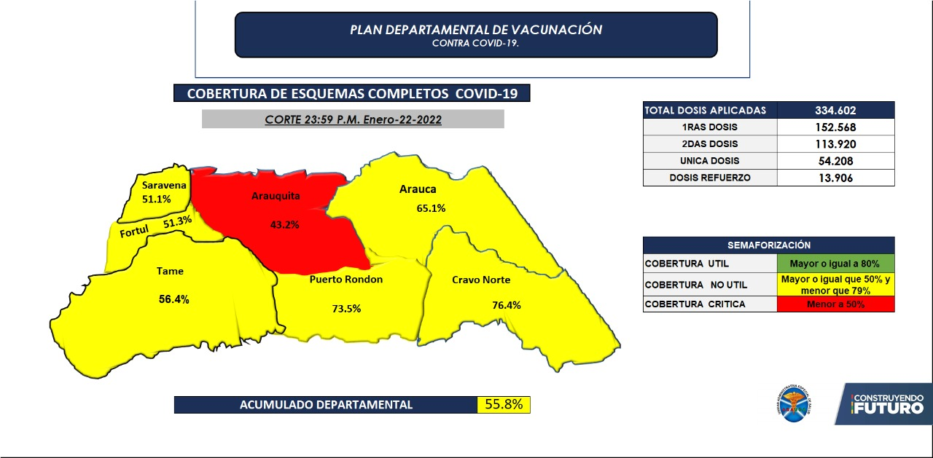
Fuente: PAI UAESA

En cuanto al plan de vacunación COVID-19 en el departamento de Arauca en niños y niñas de 3 a 11 años, se cuenta con un avance del 39,8% de primeras dosis y un 19,9% de esquemas completos. (Tabla 5).

Tabla 5. Plan de vacunación COVID-19 en menores de 3 a 11 años. Departamento de Arauca 24-1-2022
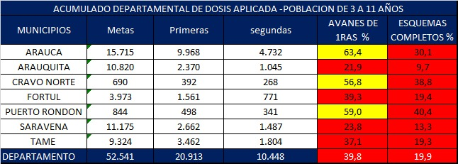
Fuente: PAI UAESA

2.5. El 20 de Enero de 2022 Unidad de Análisis de caso probable de Fiebre Amarilla Municipio de Tame dentro de la cual definición de caso de acuerdo como está en el protocolo, por lo cual, al no cumplir, se solicitó ajuste por descarte ante la unidad primaria generadora de datos en Bogotá

2.6. Reunión de Conglomerados INS 21 de Enero 2022 donde se estructuro las acciones del sector educativo en el retorno 2022 para poder establecer cadenas de transmisión y generar acciones de mitigación de contagio de Covid19

2.7. Socialización de Lineamientos Nacionales para la vigilancia 2022 por parte del Instituto nacional de salud 07 de Enero de 2022, dentro este proceso de subsistema de información, subsistema de análisis y divulgación, subsistema de evaluación y novedades en la vigilancia en salud pública, en dichos procesos se replicará la información con cada unidad notificadora Municipal
2.8. Socialización de lineamientos Instructivo para la Vigilancia en Salud Pública intensificada de Infección Respiratoria Aguda y la Enfermedad Asociada al Nuevo Coronavirus 2019 (COVID -19)
Objetivos específicos
• Detectar de manera oportuna los casos probables de COVID-19.
• Caracterizar en persona, tiempo y espacio los casos confirmados de COVID-19 notificados en el territorio nacional.
• Describir las características sociales, demográficas, clínicas y antecedentes epidemiológicos de los casos confirmados de COVID-19 notificados en el territorio nacional. • Detectar conglomerados de casos confirmados y probables de COVID-19.
• Generar alertas tempranas de situaciones inusuales en el comportamiento de COVID-19 con énfasis en áreas donde se identifique la circulación de variantes de preocupación o interés de SARS-Cov2.

2.9. Socialización para el uso de pruebas diagnósticas para Sars-Cov2 (COVID -19) en Colombia realizada el 12 de enero de 2022, para orientar sobre los flujogramas que disminuyen el tiempo de aislamiento, los grupos de personas para toma de muestra de acuerdo a su antecedente vacuna, lo cual indica que ante sintomatología la persona se debe aislar y solicitar cita con su IPS quien se encargará de dar la incapacidad y orden para muestra siempre y cuando aplique.

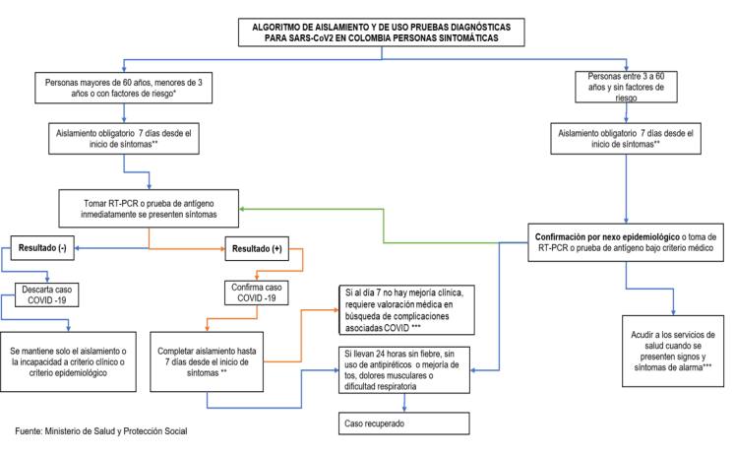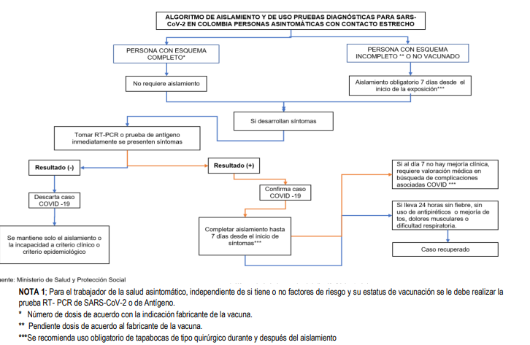

2.10.Vigilancia en salud publica comunitaria 26 de Enero de 2022 cuyo objetivo es prevenir la propagación internacional de enfermedades, proteger contra esa propagación, controlarla y darle una respuesta de salud pública proporcionada y restringida a los riesgos para la salud pública y evitando al mismo tiempo las interferencias innecesarias con el tráfico y el comercio internacionales por medio de las alertas generadas en la comunidad para que las ET actúen , clasifiquen y den retroalimentación de las acciones tomadas.

2.11. Sala de análisis de riesgo Chagas agudo municipio de Tame 6 de Enero de 2022 En el marco de la gestión del SAT en salud pública, se analizó caso de Sivigila a través de la notificación súper inmediata un caso de Chagas agudo en un hombre de 29 años, miembro de fuerzas militares procedente de Tame, Arauca. En investigación preliminar realizada por la UAESA de Arauca se identificó que el paciente inició síntomas el 29/12/2021 cuando estaba de vacaciones en Ibagué, Tolima, allí consultó a su prestador de fuerzas militares y fue confirmado con gota gruesa el 03/01/2022, posteriormente fue remitido al Hospital Militar Central, donde está hospitalizado actualmente para manejo de la enfermedad.

Teniendo esto es cuenta, se coordinó trabajar de manera conjunta para controlar la situación y poder establecer si se trata de un caso aislado o de un posible brote de transmisión oral. De esta manera agradezco a las ET y a las instituciones aportando la siguiente información acorde a sus responsabilidades.

- Envió al INS de historias clínicas actualizadas del caso.
- Realización de IEC en el Hospital Militar central, seguimiento estricto al estado del paciente y manejo clínico.
- Trazabilidad de muestras y pruebas realizadas al paciente en los diferentes prestadores.
- Gestión y realización de control de calidad a las muestras positivas y/o negativas en los diferentes prestadores, enfatizando en el Homil y Dirección de Sanidad de Tolima.
- Revisión de la prueba rápida realizada en Tolima.
- Búsqueda Activa Comunitaria de casos y establecer posibles contactos del caso confirmado, identificación de posibles casos sintomáticos.
- En la HC remitida desde Tolima, se describe que el paciente tuvo contacto con triatómicos, y en la historia clínica se refieren fotografías del insecto, obtener esta evidencia y enviar a entomología del INS.

2.12. Sala de análisis de riesgo de PFA 13 de enero de 2022 Se trata de un paciente de 3 años de edad sin antecedentes de importancia quien ingresa en compañía de la madre por presentar clínica de 1 día de evolución caracterizado por múltiples episodios eméticos, de contenido alimentario, asociado a picos febriles no cuantificados y perdida del equilibrio; la madre refiere que el 3 de enero se le aplico la vacuna contra el COVID-19 SINOVAC y con esquema de vacunación completo para la edad.
Durante la investigación epidemiológica de campo la madre indico que el menor recibió la dosis de refuerzo para COVID-19 del laboratorio SINOVAC en la ESE Jaime Alvarado y Castilla; 2 días posteriores presento fiebre, dolor de garganta por lo que le dieron acetaminofén y azitromicina; el 2 de enero el menor presento vomito luego de estar jugando con niños vecinos a su vivienda manifestando que se había caído, razón por la cual se acostó quedándose dormido; la madre refirió que al despertar el menor se tambaleaba al caminar y debido al progreso de sus síntomas al día siguiente decide llevarlo al hospital.

ACTIVIDAD REALIZADA | FECHA | ACTORES | DESCRIPCION DE LA ACTIVIDAD REALIZADA (OBJETIVOS, COMPROMISOS Y RESULTADOS OBTENIDOS) | SOPORTE
Primer COVE departamental | 14-01-2022  Hora: 8:30-11:30 am | EAPB,UNM,UPGD,coordinadores de PTS Municipales y profesionales salud pública,OPS/OMS,OIM.USAID.prestación de servicios, supersalud y aseguramiento de la UAESA | Se llevó a cabo de forma presencial y virtual (a través del link https://forms.gle/EA1jui5yW8P5EUfu5 el primer Comité de Vigilancia Epidemiológica-COVE departamental para el año 2022; con el objetivo de socializar los comportamientos inusuales de los Eventos de Interés en Salud Pública que se analizan, para poder realizar las intervenciones oportunas y evitar su propagación o epidemias.  Se socializo la notificación negativa – UPGD, Sivigila hasta periodo 13 de 2021, donde se informó que hasta el periodo epidemiológico 13 de 2021, en todos los Municipios se presentaron notificaciones negativas en al menos 1 semana epidemiológica.  Notificación SIANIESP hasta semana epidemiológica 52 de 2021, se pudo establecer que los municipios de Arauca, Arauquita, Cravo Norte, Fortul y Puerto Rondón presentan el 100% en la oportunidad y envío de la información, con excepción de los municipios de Saravena tiene 9 UPGD con capacidad de reportar SIANIESP. Hospital del Sarare, sociedad médica del oriente, medicina y tecnología en salud Ltda. MEDYTEC IPS., Clínica l tienen envió y oportunidad del 100% mientras la clínica de la unidad tiene un envió del 100%. y oportunidad del 10% y el municipio de Tame tiene 7 UPGD con capacidad de reportar SIANIESP. SIKUASO, MEDYTEC tienen un envió y oportunidad del 100% mientras que CS Juan de Jesús Coronel y hospital San Antonio tiene un envió del 100% y oportunidad del 91%.  NOTIFICACION DE EVENTOS DE INTERES EN SALUD PUBLICA – SIVIGILA DEPARTAMENTO DE ARAUCA, 20 PRIMERAS CAUSAS, HASTA SEMANA 52 AÑO 2021; se socializaron las primeras causas de morbilidad en el departamento de Arauca hasta el periodo Epidemiológico siendo IRA por virus nuevo la que ocupa el primer lugar con 18.496 los Municipios con mayor registro de casos es Arauca con 8998 casos, Saravena con 4894 casos, Tame con 2045 casos, Arauquita con 1123 casos, Fortul con 716 casos, Cravo norte con 545 casos y puerto rondón con 175 casos.  AJUSTE DE CASOS NOTIFICADOS COMO PROBABLES Y SOSPECHOSOS AÑO 2021; hasta la semana 52 del año 2021, en el departamento de Arauca se han notificaron 365 casos de Dengue, de los cuales 35 se han confirmado por laboratorio y están pendientes por ajustar 259 y descartados 71. La Dra. Alix Robinson, Coordinadora de la Red de Laboratorios, indica que el diagnóstico para Dengue es individual y es responsabilidad de la EAPB.  Ajustes eventos Inmunoprevenibles hasta la semana 52 de 2021; en cuanto a los Eventos Inmunoprevenibles notificados hasta periodo 13 de 2021, se tienen los siguientes ajustes: ESAVI se notificaron 4 casos, Hepatitis B se notificaron 3 casos, Parotiditis se notificó 19 casos confirmados por clínica, Meningitis se notificaron cuatro casos, Rubeola con 1 caso que quedó descartado, Sarampión se notificó 7 casos, Tétano neonatal no se presentaron casos, Tétanos Accidental no se presentaron casos, Tos ferina se notificó dos casos y están descartados y Varicela con 81 casos notificados y confirmado por clínica.  Se priorizo el programa de enfermedades no trasmisibles para la socialización del tema relacionado con las enfermedades huérfanas.  Se establecen compromisos  1. Verificar la caracterización de salud y Servicios Ocupacionales en el SIVIGILA debido a que en el 2021 genero notificación negativa durante 24 semanas Epidemiológicas | Lista asistencia, acta, invitación, informe.
Segundo COVE departamental | 11-02-2022  Hora: 8:30-11:30 am | EAPB,UNM,UPGD,coordinadores de PTS Municipales y profesionales salud pública,OPS/OMS,OIM.USAID.prestación de servicios, supersalud y aseguramiento de la UAESA | Se llevó a cabo de forma presencial y virtual (a través del link http://meet.google.com/fvx-iyxy-ktg el segundo Comité de Vigilancia Epidemiológica-COVE departamental para el año 2022; con el objetivo de socializar los comportamientos inusuales de los Eventos de Interés en Salud Pública que se analizan, para poder realizar las intervenciones oportunas y evitar su propagación o epidemias.  Se socializo la notificación negativa – UPGD, Sivigila hasta periodo 1 de 2022, donde se informó que hasta el periodo epidemiológico 1 de 2022, en todos los Municipios se presentaron notificaciones negativas en al menos 1 semana epidemiológica.  Notificación SIANIESP hasta semana epidemiológica 4 de 2022, se pudo establecer que los municipios de Arauca, Arauquita, Cravo Norte, Fortul y Puerto Rondón presentan el 100% en la oportunidad y envío de la información, con excepción de los municipios de Saravena tiene 9 UPGD con capacidad de reportar SIANIESP. Hospital del Sarare, sociedad médica del oriente, medicina y tecnología en salud Ltda. MEDYTEC IPS, tienen envió y oportunidad del 100% mientras la clínica de la unidad tiene un envió del 100%. y oportunidad del 25% y el municipio de Tame tiene 7 UPGD tiene 7 UPGD con capacidad de reportar SIANIESP, SIKUASO, MEDYTEC tienen un envió y oportunidad del 100% mientras que CS JUAN DE JESUS CORONEL y Hospital San Antonio tiene un envió del 100% y oportunidad del 92%.  NOTIFICACION DE EVENTOS DE INTERES EN SALUD PUBLICA – SIVIGILA DEPARTAMENTO DE ARAUCA, 20 PRIMERAS CAUSAS, HASTA SEMANA 4 AÑO 2022; se socializaron las primeras causas de morbilidad en el departamento de Arauca en el primer lugar se encuentra IRA POR VIRUS NUEVO con 1.541, en el segundo lugar se encuentra Violencia de Genero con 54 casos, en el tercer lugar se encuentra Agresiones por PTR con 34 casos, en el cuarto lugar se encuentra Desnutrición en menores de 5 años con 22 casos.  AJUSTE DE CASOS NOTIFICADOS COMO PROBABLES Y SOSPECHOSOS A SEMANA 4; Hasta la semana 4 del año 2022, en el departamento de Arauca se han notificaron 22casos de Dengue, de los cuales están pendientes por ajustar. La Dra. Alix Robinson, Coordinadora de la Red de Laboratorios, indica que el diagnóstico para Dengue es individual y es responsabilidad de la EAPB.  AJUSTES EVENTOS INMUNOPREVENIBLES ASTA LA SEMANA 4 DE 2022; en este punto se socializo el comportamiento de la notificación para estos eventos; además, se socializo el Plan de Crisis implementar un plan de respuesta organizado en el departamento de Arauca que asegure el control adecuado pertinente y oportuno antes, durante y después de una situación de crisis ocurrido por un evento Adverso posterior a la vacunación grave en nuestro departamento. | Lista asistencia, acta, invitación, informe.
Tercer COVE departamental | 11-03-2022  Hora: 8:30-11:30 am | EAPB,UNM,UPGD,coordinadores de PTS Municipales y profesionales salud pública,OPS/OMS,OIM.USAID.prestación de servicios, supersalud y aseguramiento de la UAESA | Se llevó a cabo de forma presencial y virtual (a través del link https://meet.google.com/mqt-neyd-uzp?hs=122&authuser=0 el segundo Comité de Vigilancia Epidemiológica-COVE departamental para el año 2022; con el objetivo de socializar los comportamientos inusuales de los Eventos de Interés en Salud Pública que se analizan, para poder realizar las intervenciones oportunas y evitar su propagación o epidemias.  Se socializo la notificación negativa – UPGD, Sivigila hasta periodo 2 de 2022, donde se informó que hasta el periodo epidemiológico 1 de 2022, en los municipios de Arauca, Cravo Norte, Saravena y Tame se presentaron notificaciones negativas en al menos 1 semana epidemiológica; y los municipios de Arauquita, Fortul y Puerto Rondón no se presentaron notificaciones negativas.  Notificación SIANIESP hasta semana epidemiológica 8 de 2022, se pudo establecer que todos los municipios del departamento de presentan el 100% en la oportunidad y envío de la información.  NOTIFICACION DE EVENTOS DE INTERES EN SALUD PUBLICA – SIVIGILA DEPARTAMENTO DE ARAUCA, 20 PRIMERAS CAUSAS, HASTA SEMANA 8 AÑO 2022; se socializaron las primeras causas de morbilidad en el departamento de Arauca en el primer lugar se encuentra IRA POR VIRUS NUEVO con 3.238 casos, en el segundo lugar se encuentra Violencia de Genero con 134 casos, en el tercer lugar se encuentra Agresiones por PTR con 86 casos, en el cuarto lugar se encuentra Desnutrición en menores de 5 años con 52 casos.  AJUSTE DE CASOS NOTIFICADOS COMO PROBABLES Y SOSPECHOSOS A SEMANA 8; Hasta la semana 8 del año 2022, en el departamento de Arauca se han notificado 52 casos de Dengue, 2 confirmados por laboratorio, pendientes por ajustar 43, descartados 7. La Dra. Alix Robinson, Coordinadora de la Red de Laboratorios, indica que el diagnóstico para Dengue es individual y es responsabilidad de la EAPB.  AJUSTES EVENTOS INMUNOPREVENIBLES ASTA LA SEMANA 8 DE 2022; en este punto se socializo el comportamiento de la notificación para estos eventos.  ANAISIS DE CANALES ENDEMICOS: Se analizó el incremento y decremento de los EISP por cada uno de las ET municipales con el fin de mantener la vigilancia estricta para cada evento y así lograr una notificación y acciones inmediatas.  Situación actual COVID-19:  En el departamento de Arauca con corte a 10 de marzo se han identificado 16.354 casos confirmados.  Casos cargados para el Departamento de Arauca por INS: 16.254  Casos pendientes por cargar al Departamento de Arauca: 16  Casos identificados en Arauca y cargados a otros Departamentos: 84  En cuanto a mortalidades tenemos un total de 525 en todo el Departamento distribuidas así:  Arauca: 224 mortalidades  Saravena: 128 mortalidades  Tame: 79 mortalidades  Arauquita: 53 mortalidades  Fortul: 26 mortalidades | Lista asistencia, acta, invitación, informe.
Cuarto COVE departamental | 08-04-2022  Hora: 8:30-11:30 am | EAPB,UNM,UPGD,coordinadores de PTS Municipales y profesionales salud pública,OPS/OMS,OIM.USAID.prestación de servicios, supersalud y aseguramiento de la UAESA | Se llevó a cabo de forma presencial y virtual (a través del link https://meet.google.com/qyv-dsuo-pyo el cuarto Comité de Vigilancia Epidemiológica-COVE departamental para el año 2022; con el objetivo de socializar los comportamientos inusuales de los Eventos de Interés en Salud Pública que se analizan, para poder realizar las intervenciones oportunas y evitar su propagación o epidemias.  Se socializo la notificación negativa – UPGD, Sivigila hasta periodo 3 de 2022, donde se informó que hasta el periodo epidemiológico 1 de 2022, en los municipios de Arauca, Fortul, Tame y Saravena se presentaron notificaciones negativas en al menos 1 semana epidemiológica; y los municipios de Arauquita, Arauquita, Cravo Norte y Puerto Rondón no se presentaron notificaciones negativas.  Notificación SIANIESP hasta semana epidemiológica 12 de 2022, se pudo establecer que todos los municipios del departamento de presentan el 100% en la oportunidad y envío de la información.  NOTIFICACION DE EVENTOS DE INTERES EN SALUD PUBLICA – SIVIGILA DEPARTAMENTO DE ARAUCA, 20 PRIMERAS CAUSAS, HASTA SEMANA 8 AÑO 2022; se socializaron las primeras causas de morbilidad en el departamento de Arauca en el primer lugar se encuentra IRA POR VIRUS NUEVO con 3.919 casos, en el segundo lugar se encuentra Violencia de Genero con 212 casos, en el tercer lugar se encuentra Agresiones por PTR con 139 casos, en el cuarto lugar se encuentra Dengue con 80 casos.  AJUSTE DE CASOS NOTIFICADOS COMO PROBABLES Y SOSPECHOSOS A SEMANA 12; Hasta la semana 12 del año 2022, en el departamento de Arauca se han notificaron 80 casos de Dengue 7 confirmados por laboratorio, pendientes por ajustar 63, descartados 10. La Dra. Alix Robinson, Coordinadora de la Red de Laboratorios, indica que el diagnóstico para Dengue es individual y es responsabilidad de la EAPB.  AJUSTES EVENTOS INMUNOPREVENIBLES ASTA LA SEMANA 8 DE 2022; En cuanto a los Eventos Inmunoprevenibles notificados hasta periodo 3 de 2022, se socializaron los ajustes presentados.  ANAISIS DE CANALES ENDEMICOS: Se analizó el incremento y decremento de los EISP por cada uno de las ET municipales con el fin de mantener la vigilancia estricta para cada evento y así lograr una notificación y acciones inmediatas.  Situación actual COVID-19:  En el departamento de Arauca con corte a 6 de abril de 2022 se han identificado 16.410 casos confirmados.  En cuanto a mortalidades tenemos un total de 533 en todo el Departamento. | Lista asistencia, acta, invitación, informe.
Quinto COVE departamental | 06-05-2022  Hora: 8:30-11:30 am | EAPB,UNM,UPGD,coordinadores de PTS Municipales y profesionales salud pública,OPS/OMS,OIM.USAID.prestación de servicios, supersalud y aseguramiento de la UAESA | Se llevó a cabo de forma presencial y virtual (a través del link http://meet.google.com/yza-pxnj-wzn el quinto Comité de Vigilancia Epidemiológica-COVE departamental para el año 2022; con el objetivo de socializar los comportamientos inusuales de los Eventos de Interés en Salud Pública que se analizan, para poder realizar las intervenciones oportunas y evitar su propagación o epidemias.  Se socializo la notificación negativa – UPGD, Sivigila hasta periodo 4 de 2022, donde se informó que hasta el periodo epidemiológico 4 de 2022, en los municipios de Arauca, Fortul, Tame y Saravena se presentaron notificaciones negativas en al menos 1 semana epidemiológica; y los municipios de Arauquita, Arauquita, Cravo Norte y Puerto Rondón no se presentaron notificaciones negativas.  Notificación SIANIESP hasta semana epidemiológica 16 de 2022, se pudo establecer que todos los municipios del departamento de presentan el 100% en la oportunidad y envío de la información.  NOTIFICACION DE EVENTOS DE INTERES EN SALUD PUBLICA – SIVIGILA DEPARTAMENTO DE ARAUCA, 20 PRIMERAS CAUSAS, HASTA SEMANA 16 AÑO 2022; se socializaron las primeras causas de morbilidad en el departamento de Arauca en el primer lugar se encuentra IRA POR VIRUS NUEVO con 3.919 casos, en el segundo lugar se encuentra Violencia de Genero con 212 casos, en el tercer lugar se encuentra Agresiones por PTR con 139 casos, en el cuarto lugar se encuentra Dengue con 80 casos.  AJUSTE DE CASOS NOTIFICADOS COMO PROBABLES Y SOSPECHOSOS A SEMANA 16; Hasta la semana 16 del año 2022, en el departamento de Arauca se han notificaron 80 casos de Dengue 7 confirmados por laboratorio, pendientes por ajustar 63, descartados 10. La Dra. Alix Robinson, Coordinadora de la Red de Laboratorios, indica que el diagnóstico para Dengue es individual y es responsabilidad de la EAPB.  AJUSTES EVENTOS INMUNOPREVENIBLES ASTA LA SEMANA 16 DE 2022; En cuanto a los Eventos Inmunoprevenibles notificados hasta periodo 3 de 2022, se socializaron los ajustes presentados.  ANAISIS DE CANALES ENDEMICOS: Se analizó el incremento y decremento de los EISP por cada uno de las ET municipales con el fin de mantener la vigilancia estricta para cada evento y así lograr una notificación y acciones inmediatas.  Situación actual COVID-19:  En el departamento de Arauca con corte a 2 de mayo de 2022 se han identificado 16.421 casos confirmados.  En cuanto a mortalidades tenemos un total de 535 en todo el Departamento. | Lista asistencia, acta, invitación, informe.
Sexto COVE Departamental | Junio 10 de 2022 | EAPB,UNM,UPGD,coordinadores de PTS Municipales y profesionales salud pública,OPS/OMS,OIM.USAID.prestación de servicios, supersalud y aseguramiento de la UAESA | Experiencia exitosa de Arauquita  Ranking nacional de evaluación de gestión de vigilancia en salud pública por parte del INS  Viruela Símica  Hepatitis B grave en niños  Análisis de los eventos de interés en salud pública a periodo 5 de 2022 según calendario epidemiológico Correlación de la información con los municipios de los eventos de interés en salud pública con cada municipio  Verificación de la notificación al SIVIGILA en correlación al SIANIESP donde se evidencio incremento significativo en dengue, sífilis gestacional , Tuberculosis.  Se hizo observaciones con relación al cargue del portal Sivigila 4.0 para mejorar la oportunidad dentro del municipio de Cravo Norte. | Listado de asistencia, presentaciones y acta
Séptimo COVE Departamental | Julio 01 de 2022 | EAPB,UNM,UPGD,coordinadores de PTS Municipales y profesionales salud pública,OPS/OMS,OIM.USAID.prestación de servicios, supersalud y aseguramiento de la UAESA | Socialización de protocolo de Tosferina  Seguimiento de los eventos de interés en salud pública con corte a periodo 6 de 2022 del departamento de Arauca  Los siete municipios socializaron el comportamiento de los eventos de interés en salud pública con corte a Junio de 2022. | Listado de asistencia ,presentación y acta.

ACTIVIDAD REALIZADA | FECHA | ACTORES | DESCRIPCION DE LA ACTIVIDAD REALIZADA (OBJETIVOS, COMPROMISOS Y RESULTADOS OBTENIDOS) | SOPORTE
Cove Departamental | Mayo 6 DE 2022 | EAPB, UNM, UPGD, coordinadores de PTS Municipales y profesionales salud pública, OPS/OMS, OIM. USAID. prestación de servicios, Supersalud, líderes de programas UAESA y aseguramiento de la UAESA | Cove Departamental No 5, donde se evaluó el periodo a evaluar cuatro, teniendo en cuenta los 20 eventos de interés en salud pública, la tasa de incidencia de cada municipio de Arauca, comparado con el departamento de Arauca, y la correlación del SIANIESP para confirmar o descartar eventos de interés en salud pública y notificarlos si cumplen el criterio de la definición en los protocolos.  Con respecto a la infección respiratoria aguda el municipio presenta un incremento significativo en el periodo a evaluar; las violencias de genero e intrafamiliar estuvieron con incremento significativo en los municipios de Arauca, Arauquita, Puerto Rondón y Saravena. agresiones por animales potencialmente transmisores de rabia, incremento significativo en el municipio de Arauca Cargue notificación semanal al portal Sivigila 4.0 – UNM semanas 1 a 16 de 2022, donde se evidencia la inoportunidad de Cravo Norte, Puerto Rondón , Saravena y Tame, con estas unidades notificadoras se les deja un compromiso para mejorar el indicador, debido que esta notificación se debe realizar todos los días antes de las 12.00 pm ,y se refleja a nivel nacional .De igual forma se les indico que revisen con sus unidades primarias generadoras de Datos Y las unidades informadoras , para que realicen el cargue oportuno  Dentro del comportamiento de los eventos de interés en salud pública, tenemos en primer lugar IRA por Virus Nuevo, con 4489 casos y una tasa departamental con 147,19, Violencia de género 342 con una tasa de 11,21, agresiones por APTR 184 casos y una tasa de 6,03, Dengue 125y una tasa de 4,10; y en un quinto lugar desnutrición menor de cinco años 105 con una tasa de 3.44 .  Se hace énfasis en los casos de Sífilis Gestacionales, para que Arauca, Arauquita, Cravo Norte, Fortul, Saravena y Tame, realicen seguimiento y verificación en la adherencia de tratamiento, para disminuir las sífilis congénitas en los recién nacidos. | Lista asistencia, acta, presentaciones informes.

2.EQUIPOS FUNCIONALES DE SALUD PÚBLICA
Participación en cuatro equipos funcionales del mes de Mayo de 2022

ACTIVIDAD REALIZADA | FECHA | ACTORES | DESCRIPCION DE LA ACTIVIDAD REALIZADA (OBJETIVOS, COMPROMISOS Y RESULTADOS OBTENIDOS) | SOPORTE
Equipo funcional No 1 | Mayo 9 de 2022 | líderes de programas UAESA, OPS, ministerio de salud, OIM, VSP municipales | Información para unirse a Google Meet  Enlace a la video llamada meet.google.com/eeq-ijxc-ufu  Boletín N°122 lunes, 2 de mayo de 2022  Boletín N°123 martes, 3 de mayo de 2022  Boletín N°124 miércoles, 4 de mayo de 2022  Boletín N°125 jueves, 5 de mayo de 2022  Boletín N°126 viernes, 6 de mayo de 2022  Boletín N°127 sábado, 7 de mayo de 2022  Boletín N°128 domingo, 8 de mayo de 2022 | Lista asistencia, acta, informe
Equipo funcional No.2 | 16 de Mayo de 2022 | líderes de programas UAESA, OPS, MINISTERIO DE SALUD, OIM, VSP municipales | Información para unirse a Google Meet  Enlace a la video llamada unirse a Google Meet  meet.google.com/tzw-kjyg-twu  Boletín N°129 lunes, 9 de mayo de 2022  Boletín N°130, martes, 10 de mayo de 2022  Boletín N°131, miércoles, 11 de mayo de 2022  Boletín N°132, jueves 12 de mayo de 2022  Boletín N°133, viernes 13 de mayo de 2022  Boletín N°134, sábado 14 de mayo de 2022  Boletín N°135, domingo 15 de mayo de 2022  GLOBAL | La OMS eleva a 429 los casos de hepatitis infantil aguda, la mayoría de ellos en Europa  El Español  El número de casos de hepatitis infantil aguda de origen desconocido se eleva ya a 429, 81 más que hace una semana, informó hoy la Organización Mundial de la Salud (OMS), indicando que seis de los pacientes fallecieron y 26 necesitaron un trasplante. La mayoría de los casos se han dado en Europa, y por ahora se han registrado en 22 países, aunque sólo en 12 (entre ellos Reino Unido, España, Estados Unidos e Israel) se han detectado más de cinco casos en el territorio. Otros 40 casos están pendientes de confirmación, indicó la OMS, subrayando que tres de cada cuatro niños afectados son menores de cinco años, y que en un 15% de los pacientes fueron necesarios cuidados intensivos. Los primeros 10 casos de esta hepatitis aguda fueron notificados por el Reino Unido a la OMS el 5 de abril, en niños menores de 10 años previamente sanos. Se sospecha que los casos podrían estar relacionados con un adenovirus, aunque este patógeno hasta ahora no solía estar ligado a casos agudos de hepatitis.  NACIÓN| Trabajadores de la salud, altamente expuestos a la tuberculosis  Eje 21  Pese a la fiebre, la sudoración y la tos excesiva con las que llegan algunos pacientes a las urgencias de los hospitales, identificar con rapidez estos síntomas asociados con la tuberculosis no ha sido tarea fácil para el personal médico, un desconocimiento que también está poniendo en riesgo su salud. En 2019 se diagnosticaron en Colombia 14.886 casos de tuberculosis, 1.562 de ellos en Bogotá. Ese mismo año el Instituto Nacional de Salud (INS) registró 303 casos de contagio por tuberculosis en trabajadores de la salud, que representan el 2,06% del total de casos en el país. El escenario epidemiológico de la tuberculosis no es ajeno al campo de la salud y seguridad en el trabajo, especialmente en trabajadores de este sector. Se reconoce que ellos están expuestos a numerosos peligros derivados de sus actividades laborales, entre ellos los contaminantes biológicos.  RISARALDA| Alerta en el occidente de Risaralda por aumento en los casos de malaria  Caracol Radio  Según el reporte entregado por la Secretaría de Salud, en Risaralda se han presentado 480 casos de malaria, de los cuales 421 son propios del departamento y los otros 59 se han detectado en pacientes que llegan de otras regiones del país. La preocupación mayor, según Wilton Mejía, coordinador del programa de Enfermedades Transmitidas por Vectores, está en el municipio de Pueblo Rico, donde se reporta el 87% de los diagnósticos y en Mistrató donde se encuentra el 13% restante porque son localidades endémicas. La malaria es una enfermedad causada por parásitos transmitidos por la picadura de un mosquito y puede llegar a ser mortal; por eso, las autoridades están realizando campañas de prevención. | Lista asistencia, acta, informe
Equipo funcional No.3 | 23 de Mayo 2022 | líderes de programas UAESA, OPS, Ministerio de SALUD, OIM, VSP municipales |  | Lista asistencia, acta, informe

3. INFORME DE OTRAS ACCIONES DE COORDINACIÓN SECTORIAL E INTERSECTORIAL DEL PROGRAMA DE VIGILANCIA EPIDEMIOLOGIA

ACTIVIDAD REALIZADA | FECHA | ACTORES | RESULTADOS OBTENIDOS | SOPORTE
1. Comité de estadísticas vitales | Enero de 2022 | EAPB,UNM,UPGD,coordinadores de PTS Municipales y profesionales salud pública,OPS/OMS,OIM.USAID.prestación de servicios, supersalud y aseguramiento de la UAESA | El Comité de Comité de Estadísticas Vitales tiene el objetivo de evaluación sistemática y seguimiento a los hechos vitales (Nacimiento y Defunciones) que son cargados por las instituciones prestadoras de Servicios de Salud del departamento, médicos independientes e Instituto Nacional de Medicina Legal y Ciencias Forenses, la cual se cita a través de circular que es firmada por el profesional especializado de Salud Pública, la cual se realiza de manera presencial y virtual para las personas con restricciones de instituciones a través del siguiente Link https://meet.google.com/jcq-pruo-tjp | Listado de asistencia, presentaciones y acta
2. Comité de estadísticas vitales | Febrero de 2022 | EAPB,UNM,UPGD,coordinadores de PTS Municipales y profesionales salud pública,OPS/OMS,OIM.USAID.prestación de servicios, supersalud y aseguramiento de la UAESA | El Comité de Comité de Estadísticas Vitales tiene el objetivo de evaluación sistemática y seguimiento a los hechos vitales (Nacimiento y Defunciones) que son cargados por las instituciones prestadoras de Servicios de Salud del departamento, médicos independientes e Instituto Nacional de Medicina Legal y Ciencias Forenses, la cual se cita a través de circular que es firmada por el profesional especializado de Salud Pública, la cual se realiza de manera presencial y virtual para las personas con restricciones de instituciones a través del siguiente Link https://meet.google.com/jcq-pruo-tjp | Listado de asistencia, presentaciones y acta
3. Comité de estadísticas vitales | Marzo de 2022 | EAPB,UNM,UPGD,coordinadores de PTS Municipales y profesionales salud pública,OPS/OMS,OIM.USAID.prestación de servicios, supersalud y aseguramiento de la UAESA | El Comité de Comité de Estadísticas Vitales tiene el objetivo de evaluación sistemática y seguimiento a los hechos vitales (Nacimiento y Defunciones) que son cargados por las instituciones prestadoras de Servicios de Salud del departamento, médicos independientes e Instituto Nacional de Medicina Legal y Ciencias Forenses, la cual se cita a través de circular que es firmada por el profesional especializado de Salud Pública, la cual se realiza de manera presencial y virtual para las personas con restricciones de instituciones a través del siguiente Link https://meet.google.com/jcq-pruo-tjp | Listado de asistencia, presentaciones y acta
4. Comité de estadísticas vitales | Abril de 2022 | EAPB,UNM,UPGD,coordinadores de PTS Municipales y profesionales salud pública,OPS/OMS,OIM.USAID.prestación de servicios, supersalud y aseguramiento de la UAESA | El Comité de Comité de Estadísticas Vitales tiene el objetivo de evaluación sistemática y seguimiento a los hechos vitales (Nacimiento y Defunciones) que son cargados por las instituciones prestadoras de Servicios de Salud del departamento, médicos independientes e Instituto Nacional de Medicina Legal y Ciencias Forenses, la cual se cita a través de circular que es firmada por el profesional especializado de Salud Pública, la cual se realiza de manera presencial y virtual para las personas con restricciones de instituciones a través del siguiente Link https://meet.google.com/jcq-pruo-tjp | Listado de asistencia, presentaciones y acta
5. Comité de estadísticas vitales | Mayo 3 de 2022 | EAPB,UNM,UPGD,coordinadores de PTS Municipales y profesionales salud pública,OPS/OMS,OIM.USAID.prestación de servicios, supersalud y aseguramiento de la UAESA | El Comité de Comité de Estadísticas Vitales tiene el objetivo de evaluación sistemática y seguimiento a los hechos vitales (Nacimiento y Defunciones) que son cargados por las instituciones prestadoras de Servicios de Salud del departamento, médicos independientes e Instituto Nacional de Medicina Legal y Ciencias Forenses, la cual se cita a través de circular que es firmada por el profesional especializado de Salud Pública, la cual se realiza de manera presencial y virtual para las personas con restricciones de instituciones a través del siguiente Link https://meet.google.com/jcq-pruo-tjp | Listado de asistencia, presentaciones y acta
6. Comité de estadísticas vitales | Junio 10 de 2022 | EAPB,UNM,UPGD,coordinadores de PTS Municipales y profesionales salud pública,OPS/OMS,OIM.USAID.prestación de servicios, supersalud y aseguramiento de la UAESA | El Comité de Comité de Estadísticas Vitales tiene el objetivo de evaluación sistemática y seguimiento a los hechos vitales (Nacimiento y Defunciones) que son cargados por las instituciones prestadoras de Servicios de Salud del departamento, médicos independientes e Instituto Nacional de Medicina Legal y Ciencias Forenses, la cual se cita a través de circular que es firmada por el profesional especializado de Salud Pública, la cual se realiza de manera presencial y virtual para las personas con restricciones de instituciones a través del siguiente Link https://meet.google.com/jcq-pruo-tjp | Listado de asistencia, presentaciones y acta

ACTIVIDAD REALIZADA | FECHA | ACTORES | RESULTADOS OBTENIDOS | SOPORTE
Comité de Sanidad Portuaria | 16 Febrero de 2022 | EAPB,UNM,UPGD,coordinadores de PTS Municipales y profesionales salud pública,OPS/OMS,OIM.USAID.prestación de servicios, supersalud y aseguramiento de la UAESA | Correlación de la información con los municipios de los eventos de interés en salud pública con cada municipio  Verificación de la notificación al SIVIGILA en correlación al SIANIESP | Listado de asistencia, presentaciones y acta
Comité de Sanidad Portuaria | 18 de Mayo de 2022 | Municipios del departamento de Arauca, profesionales de salud pública y prestación de servicios de la UAESA,Consultora OPS OMS,Asesora de MSPS | Seguimiento de los eventos de interés en salud pública  Socialización de la situación de covid19  Revisión de los tableros del boletín semanal del INS.  Análisis de las diferentes alertas tempranas se realizó en el Comité Departamental de Sanidad Portuaria  En el marco del segundo encuentro de los miembros de este organismo, se evaluaron los distintos enfoques probables de enfermedades transmitidas por animales, plantas y medio ambiente.  Luego de revisar cada uno de los compromisos adquiridos previamente, se expuso las nuevas directrices a nivel Nacional de acuerdo a cada rol que cumplen las entidades.  Luego de revisar cada uno de los compromisos adquiridos previamente, se expuso las nuevas directrices a nivel Nacional de acuerdo a cada rol que cumplen las entidades.  "Se hizo un balance de la situación que se presenta en los terminales aéreos terrestres y puntos fronterizos del departamento", comentó Yudi Andrea González Dinas, epidemiología de la Unidad de Salud de Arauca.  Igualmente, se enfatizó sobre las medidas del uso de tapabocas en los espacios abiertos y cerrados y las medidas preventivas que aún se deben mantener para evitar el coronavirus. | Listado de asistencia, presentaciones y acta

ACTIVIDAD REALIZADA | FECHA | ACTORES | RESULTADOS OBTENIDOS | SOPORTE
1.Siete COVE Departamental | Enero 3 a 2 de Julio 2022 | EAPB,UNM,UPGD,coordinadores de PTS Municipales y profesionales salud pública,OPS/OMS,OIM.USAID.prestación de servicios,supersalud y aseguramiento de la UAESA | Correlación de la información con los municipios de los eventos de interés en salud pública con cada municipio  Verificación de la notificación al SIVIGILA en correlación al SIANIESP | Listado de asistencia, presentaciones y acta
2.Veintiseis Equipos Funcionales | 9 , 16,23 y 30 de Mayo de 2022 | Municipios del departamento de Arauca, profesionales de salud pública y prestación de servicios de la UAESA,Consultora OPS OMS,Asesora de MSPS | Seguimiento de los eventos de interés en salud pública  Socialización de la situación de covid19  Revisión de los tableros del boletín semanal del INS. | Listado de asistencia, presentaciones y acta
6 informes de Otras Reuniones | 3 de mayo a 2 de Junio de 2022 | EAPB,UNM,UPGD,coordinadores de PTS Municipales y profesionales salud pública,OPS/OMS,OIM.USAID.prestación de servicios y aseguramiento de la UAESA | Actualización de información a nivel nacional y departamental de eventos de interés en salud pública  Recopilación de bases de datos para elaboración de infografías y boletines epidemiológicos  Socialización de informes para toma decisiones en el marco de la emergencia por Sars Cov2 ,Monquipox Y Hepatitis Grave en Niños. | Listado de asistencia, acta y presentación.
4. Dos Comité de sanidad portuaria | 16 de Febrero y 18 de Mayo de 2022 | Municipios del departamento de Arauca, profesionales de salud pública y prestación de servicios de la UAESA,Consultora OPS OMS,Asesora de MSPS | mediante las acciones de vigilancia en salud pública y control sanitario, en coordinación con los diferentes sectores involucrados, en puertos, aeropuertos y pasos fronterizos, con el fin de minimizar el riesgo de propagación nacional e internacional de eventos inusuales en salud y de riesgos sanitarios, derivados de la movilización nacional e internacional de personas, medios de transporte y mercancías, teniendo en cuenta la legislación colombiana y los diferentes convenios internacionales, en especial el Reglamento Sanitario Internacional RSI 2005. | Listado de asistencia, acta y presentación

ACTIVIDAD NO.2.- Desarrollo de capacidades para construir y fortalecer las habilidades, actitudes, valores y conocimientos en el talento humano en salud, mediante la realización de asistencias técnicas orientadas a mejorar los procesos de vigilancia en salud publica

AREAS TEMATICAS O ESTRATEGIAS DE LA ASISTENCIA TECNICA:
.
Con relación al informe de asistencias técnicas: La Unidad administrativa especial de salud Arauca realiza
un plan de asistencia técnica para el mejoramiento continuo del sistema de vigilancia en el municipio, relacionando temas como:
1.Protocolos de eventos de interés en Salud Pública.
2.Indicadores de desempeño.
3.Metodologías de análisis.
4. Gestión del riesgo.
3.Investigación de brotes.
4.Búsquedas activas institucionales y Búsquedas activas comunitarias.
5.Correspondencia de fuentes.
6. Sistemas de alerta temprana.
7. Vigilancia en salud pública durante emergencias y desastres.
8.Situaciones o amenazas ambientales.
9.Eventos de afluencia masiva de personas.
10.Lineamientos del nacionales para la vigilancia 2022
11.Resolución 1646 de 2018
12. Circular de Chagas
13.Circular de Dengue
14.protocolos de intoxicación y ETA

AREAS TEMATICAS O ESTRATEGIAS DE LA ASISTENCIA TECNICA:
• Garantizar el cumplimiento de las directrices y procedimientos para la implementación de los protocolos en la red de prestadores de servicios de salud, en el marco de los procesos básicos de la vigilancia.
• Garantizar la realización de acciones individuales tendientes a la recuperación de los usuarios, acorde a lo establecido por el Sistema General de Seguridad Social en Salud y a la normatividad vigente.
• Participar en la concertación de estrategias y acciones de manera articulada con la entidad territorial, el municipio y las UPGD, acorde a los resultados frente a los casos que sean notificados por retroalimentación. Entidades territoriales de orden municipal.
Descripción de la Actividad desarrollada:
Concertación con las unidades notificadoras por medio de correo electrónico donde se estipula las fechas en las que se realizará las asistencias técnicas a la unidad notificadora municipal y las EAPB Sanitas la cual por agenda de las funcionarias no se puede realizar en las fechas estipuladas y se reprograma para el mes de Abril de 2022.

Asistencia técnica y desarrollo de capacidades en el proceso de Vigilancia en Salud Pública:

Se realizó énfasis para que el funcionario revise: historias clínicas, fichas de notificación de datos básicos y complementarios, certificados de defunción, visitas epidemiológicas de campo, autopsia verbal, Registros Individuales de Prestación en Salud (RIPS en los casos que se presenten defunciones para poder articular acciones en las unidades de análisis y tablero de problemas.
A demás tener en cuenta:
Puntos relevantes del protocolo.
Generalidades de la Enfermedad
Definición operativa de caso
Orientación a la acción
Comunicación del riesgo desde su competencia.
Asistencias técnicas en las unidades primarias generadoras de datos del municipio

ACTIVIDAD REALIZADA | FECHA | ACTORES
1.Puerto Rondón | 13 de Mayo de 2022 | Funcionaria de alcaldía de Puerto Rondón de vigilancia en salud pública de la secretaria de desarrollo social económico y ambiental y Epidemióloga de la UAESA
2.Arauca | 18 de Mayo de 2022 | Funcionaria de alcaldía epidemióloga , técnico de SIVIGILA y funcionaria epidemióloga de la UAESA
3.Arauquita | 17 de Febrero de 2022 | Funcionaria de alcaldía epidemióloga , técnico de SIVIGILA y funcionaria epidemióloga de la UAESA
4.Tame | 04 de Marzo | Funcionaria de alcaldía epidemióloga , técnico de SIVIGILA y funcionaria epidemióloga de la UAESA
5.Fortul | 22 de Abril de 2022 | Funcionaria de alcaldía epidemióloga y funcionaria epidemióloga de la UAESA
6.Cravo Norte | 28 de Enero 2022 | Funcionario de alcaldía epidemióloga y funcionaria epidemióloga de la UAESA
7.Saravena | 21 de Abril de 2022 | Funcionaria de alcaldía epidemióloga , técnico de SIVIGILA y funcionaria epidemióloga de la UAESA

Descripción del soporte de la actividad:
Acta Asistencia técnica

ACTIVIDAD NO.3 Inspección vigilancia y control (IVC) a los programas a los programas de vigilancia en salud pública de las UNM Y EAPB de la red pública
Realizar Control y seguimiento al cumplimiento de protocolos:
Se inicia conversación con el funcionario encargada de salud pública en el municipio de Tame donde se le indaga sobre el procedimiento que lleva la entidad con respecto a los eventos de interés en salud pública, se da lectura a los 106 relacionados por el Instituto nacional de salud y se procede a preguntar si la EAPB:
• Garantiza la prestación oportuna e integral de servicios de salud con los afiliados a su entidad, de conformidad con la normatividad vigente.
• Divulga e implementa en su red de prestadores de servicios de salud el protocolo de vigilancia en salud pública y los lineamientos para la prevención, vigilancia y control en salud pública.
• Verifica la notificación semanal de los casos de cáncer en menores de 18 años afiliados a su entidad y realizar el ajuste pertinente.
• Identifica casos con inoportunidad en el proceso de atención y realizar la gestión necesaria para garantizar la atención integral.
• Realiza seguimiento individual a los casos de cáncer en menores de 18 años afiliados a su entidad.
• Dar respuesta de manera oportuna a las solicitudes de información realizadas por el MSPS y INS, en el marco del seguimiento a los usuarios.
• Soluciona oportunamente las alertas tempranas (riesgos para la garantía de la atención integral, pertinente, oportuna y de calidad) relacionadas con casos afiliados a su entidad. Realizar los ajustes pertinentes en Sivigila.
Realiza análisis de la información producto de la vigilancia en salud pública del evento en su red de prestación de servicios y en su entidad a nivel local, regional y nacional.
• Participa en los espacios de análisis de información producto de la vigilancia en salud pública del evento, convocados a nivel local, departamental, distrital o nacional.
• Da cumplimiento a las actividades de su competencia formuladas en los planes de mejoramiento producto del análisis de casos identificados con inoportunidad en el proceso de atención o en las unidades de análisis de mortalidad que hayan priorizado

ACTIVIDAD REALIZADA | FECHA | ACTORES
1.COOSALUD | 31 de Enero 2022 | Profesional encargada de vigilancia en salud pública y epidemióloga de la UAESA
2.UT FOSCAL | 23 de Febrero de 2022 | Profesional encargada de vigilancia en salud pública y epidemióloga de la UAESA
3.SANITAS | 05 de Abril de 2022 | Profesional encargada de vigilancia en salud pública y epidemióloga de la UAESA
4.NUEVA EPS | 28 de Abril de 2022 | Profesional encargada de vigilancia en salud pública y epidemióloga de la UAESA
Para lo anterior el funcionario responde que:
1. hace el seguimiento a los usuarios de acuerdo como lo requiera la territorial cada semana en los casos que apliquen dentro de las UPGD
2.Que se entera de los Eventos de interés en salud pública por retroalimentación y esto le dificulta los seguimientos oportunos de los cuales apliquen en las primeras 48 y 72
3. El usuario de Segcovid no cuentan en la oficina de Arauca, que esta actividad es coordinada con la coordinadora de gestión del riesgo desde la oficina zonal

ACTIVIDAD REALIZADA | FECHA | ACTORES
Puerto Rondón | 13 de Mayo de 2022 | Funcionaria de alcaldía de Puerto Rondón de vigilancia en salud pública de la secretaria de desarrollo social económico y ambiental y Epidemióloga de la UAESA
Arauca | 18 de Mayo de 2022 | Funcionaria de alcaldía epidemióloga , técnico de SIVIGILA y funcionaria epidemióloga de la UAESA
Arauquita | 17 de Febrero de 2022 | Funcionaria de alcaldía epidemióloga , técnico de SIVIGILA y funcionaria epidemióloga de la UAESA
Tame | 04 de Marzo | Funcionaria de alcaldía epidemióloga , técnico de SIVIGILA y funcionaria epidemióloga de la UAESA
Fortul | 22 de Abril de 2022 | Funcionaria de alcaldía epidemióloga y funcionaria epidemióloga de la UAESA
Cravo Norte | 28 de Enero 2022 | Funcionario de alcaldía epidemióloga y funcionaria epidemióloga de la UAESA
Saravena | 21 de Abril de 2022 | Funcionaria de alcaldía epidemióloga , técnico de SIVIGILA y funcionaria epidemióloga de la UAESA
SANITAS
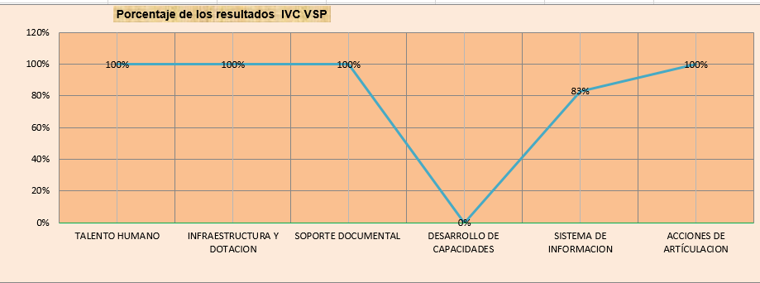

FOSCAL
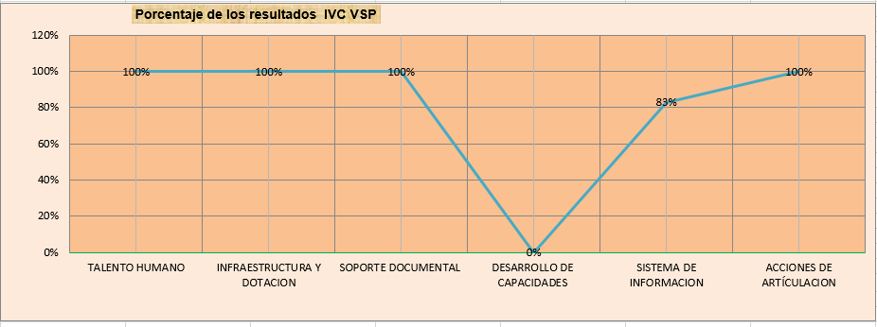

UT RED FOSCAL

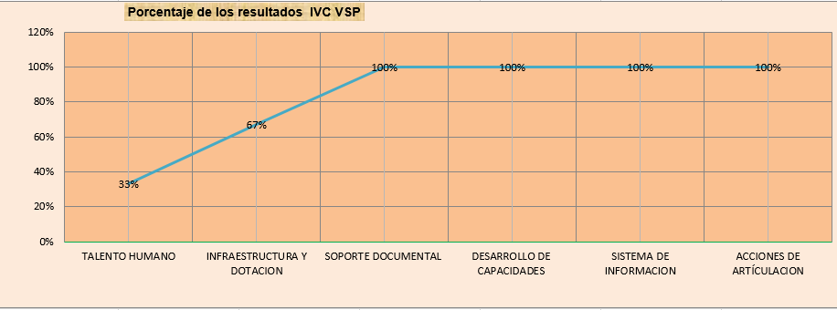

NUEVA EPS
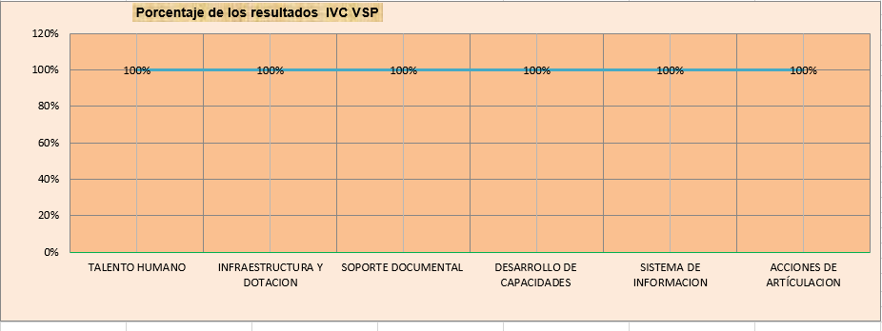

Acta Asistencia de IVC

ACTIVIDAD NO.4.- Planeación integral en salud
Descripción de la Actividad desarrollada:
  - Elaboración de proyectos y estudios previos que permitan el fortalecimiento del Programa en este mes no se hace ningún proyecto para el programa de Vigilancia en Salud pública
Dentro de la ejecución de este actividad se realizó el estudio previo del año 2022, disponibilidad y estudio de sector para el personal de vigilancia en salud pública y PRASS. Donde se tuvo en cuenta las actividades programadas dentro del año vigente con la disponibilidad de los recursos asignados.

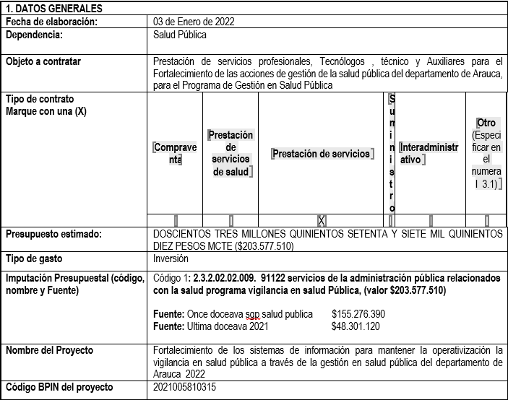

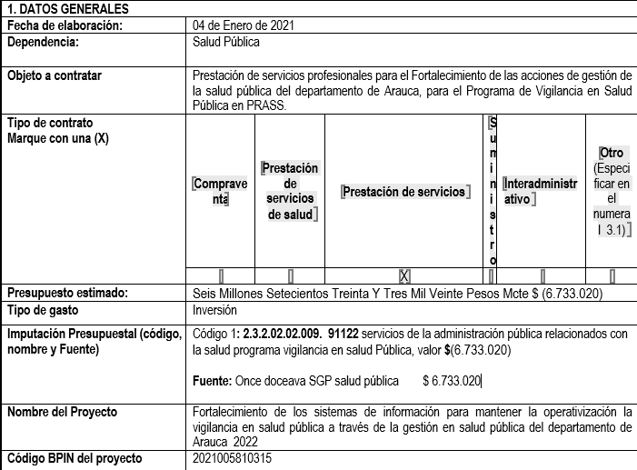

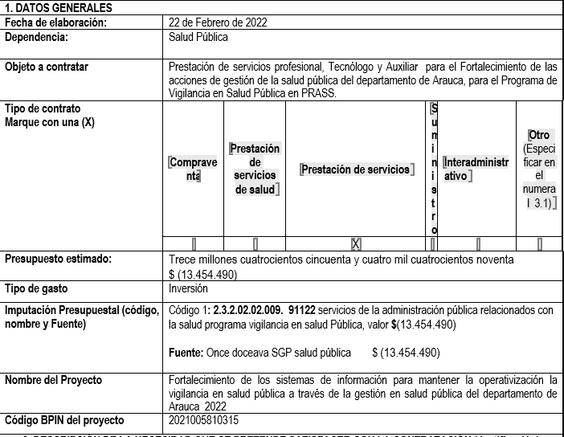

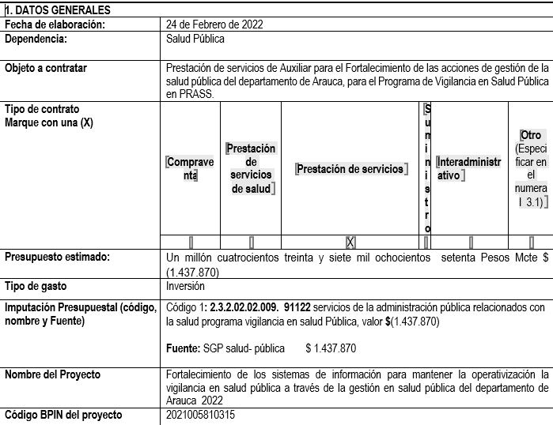
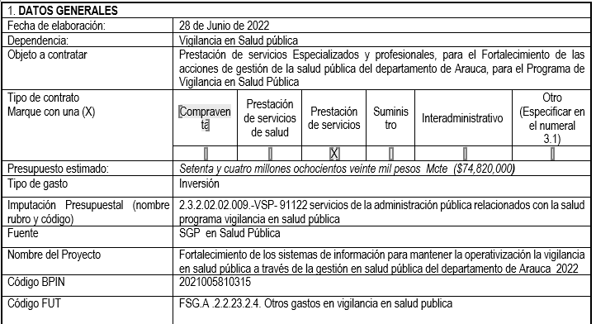

4.2. Realizar supervisión a los contratos que se deriven de la ejecución de acciones para fortalecer el Programa, dentro de este producto se supervisó a los contratistas de prestación de servicios dentro de la ejecución de las actividades del mes de Abril de 2022 para los cuales se tuvo en cuenta la delegación de supervisión Al mismo tiempo, me permito recordar en términos generales las funciones que como supervisor le corresponden, señaladas en el referido contrato así:

- La supervisión consistirá en el seguimiento técnico, administrativo, financiero, contable, y jurídico que sobre el cumplimiento del objeto del contrato es ejercida por la persona asignada como supervisor.
- Solicitar informes, aclaraciones y explicaciones sobre el desarrollo de la ejecución contractual.
- Exigir al contratista la ejecución idónea y oportuna del objeto contratado.
- Buscar el cumplimiento de los fines del presente contrato y de los resultados esperados con la celebración del mismo.
- Exigir al contratista los documentos o trabajos producidos, ya sea en medio impreso o por cualquier medio electrónico.
- Exigir al contratista junto con el informe de actividades, los soportes de pago correspondientes a los aportes a los sistemas de pensión, salud y ARL, de acuerdo con lo estipulado por las normas vigentes.
- Vigilar la correcta ejecución del objeto del presente contrato.
- Proteger los derechos de la UAESA, del contratista y de los terceros que puedan verse afectados por la ejecución del mismo.
- Informar oportunamente a la Dirección de la Unidad Administrativa Especial De Salud De Arauca, sobre las irregularidades o incumplimientos del(a) contratista en la ejecución del contrato.
- Mantener informada a la entidad contratante de los hechos o circunstancias que puedan constituir actos de corrupción tipificados como conductas punibles, o que puedan poner o pongan en riesgo el cumplimiento del contrato, o cuando tal incumplimiento se presente.
- Dar estricto cumplimiento al Parágrafo 1 del art. 84, Ley 1474 de 2011. Que reza: “No exigir, el supervisor o el interventor, la calidad de los bienes y servicios adquiridos por la entidad estatal, o en su defecto, los exigidos por las normas técnicas obligatorias, o certificar como recibida a satisfacción, obra que no ha sido ejecutada a cabalidad. También será falta gravísima omitir el deber de informar a la entidad contratante los hechos o circunstancias que puedan constituir actos de corrupción tipificados como conductas punibles, o que puedan poner o pongan en riesgo el cumplimiento del contrato, o cuando se presente el incumplimiento”.
Dentro de los ítems relacionados se verificó y se hizo el cargue de certificación al Secop II los cuales su CPS desde el 02 de Enero a 03 de Junio de 2022 fueron:

1.Contrato No. 01- 387 de 2022, dentro de la ejecución de un mes de actividades en el periodo comprendido del 03 de Mayo al 02 de Junio de 2022.
.
2.Contrato No. 01-019 de 2022, prestación de servicios de profesional para la implementación de la estrategia de fortalecimiento de los procesos de gestión de la salud pública para el programa de vigilancia en salud publica en enfermedades trasmitidas por vectores y zoonosis Coordinación sectorial e intersectorial del programa de vigilancia en salud pública con un 100% de ejecución en la realización de asistencias técnicas ,capacitaciones a las unidades primarias generadoras de datos sobre protocolos de ETV y Zoonosis y cierre de brotes de Chagas agudo.

3.Contrato No. 01-009 de 2022, objeto: prestación de servicios de profesional en salud para el fortalecimiento de las acciones de gestión de la salud pública del departamento de Arauca, para el programa de vsp en Inmunoprevenibles, con una ejecución de 100%, realizando unidades de análisis de eventos graves adversos a la vacunación, seguimiento al plan de crisis de vacunación, ajuste de los casos de sarampión y parálisis notificados.

4.Contrato No. 01-020 de 2022, objeto: prestación de servicios de profesional para la implementación de la estrategia de fortalecimiento de los procesos de gestión de la salud pública para el programa de vigilancia en salud publica en enfermedades trasmitidas por vectores y zoonosis con una ejecución del 60% de sus actividades en sala de análisis de riesgo en el monitoreo de todos los eventos que puedan desencadenar una emergencia de salud pública y requieran monitoreo y control, generación de infografía y boletín de covid19, cruce de base de datos de covid19 para realizar el ajuste de muertes y nuevos casos.

5. Contrato No. 01-018 de 2022, objeto: prestación de servicios de profesional en salud para el fortalecimiento de las acciones de gestión de la salud pública del departamento de Arauca, para el programa de vsp en sanidad portuaria y subsistema de análisis con una ejecución del 100% de sus actividades en el tablero de problemas realizado por medio de las unidades de análisis de cada mortalidad según lineamientos 2022,desarrollo de capacidades en reglamento sanitario internacional , muerte materna, morbilidad materna extrema .

6.Contrato No. 01-008 de 2022, Objeto: prestación de servicios de profesional especializado en epidemiologia para desarrollar acciones de gestión de la salud pública para el programa de vigilancia en salud publica operando el sistema de vigilancia- sivigila.con una ejecución del 100% de actividades.

7. Contrato No. 01-010 de 2022, objeto: prestación de servicios de profesional en salud para el fortalecimiento de las acciones de gestión de la salud pública del departamento de Arauca, para el programa de vsp para la estrategia de gestión integral para la vigilancia, promoción, prevención y control de las IRA con una ejecución del 100% de sus actividades .
Dentro

N° | NOMBRES Y APELLIDOS | PERFIL | MUNICIPIO | NUMERO DE CONTRATO | TIEMPO DE CONTRATACION MESES | FUENTE | FUENTE S0.011 SP-1.2.4.2.02 | TOTAL
1 | YUDI ANDREA GONZALEZ DINAS | Profesional Especializada | ARAUCA | 01-011-2022 | 6 | SGP | $24.000.000.00 | $ 24.000.000
2 | YOHANA CARONI SUAREZ REYES | Profesional Especializada | ARAUCA | 01-008-2022 | 6 | SGP | $22.800.000.00 | $22.800.000
3 | VIANEY LISETT GAMBOA SIERRA | Profesional | ARAUCA | 01-009-2022 | 6 | SGP | $24.000.000.00 | $ 24.000.000
4 | FABIO LEONARDO BELLO SAAVEDRA | Técnico | ARAUCA | 01-013-2022 | 4 | SGP | $7.600.000.00 | $ 7.600.000
5 | BEATRIZ DAMIRIZ MUJICA SANCHEZ | Profesional | ARAUCA | 01-012-2022 | 4 | SGP | $13.466.040.00 | $ 13.466.040
6 | VILMA ESPERANZA RAMIREZ OVIEDO | Profesional | ARAUCA | 01-020-2022 | 5 | SGP | $16.832.550.00 | $ 16.832.550
7 | CARMEN PAOLA GARRIDO PACHECO | Profesional | ARAUCA | 01-090- de 2022 | 2 | SGP | $6.733.020.00 | $ 10.099.530
 |  |  |  |  | 1 | SGP | $3.366.510.00 | $ 10.099.530
8 | HERNANDEZ TORRES LISBEY | Tecnóloga | ARAUCA | 01-017-2022 | 2 | SGP | $3.834.180.00 | $ 5.751.270
 |  |  |  |  | 1 | SGP | $1.917.090.00 | $ 5.751.270
9 | FREDERICK FRANKOY PEREZ LARA | Profesional | ARAUCA | 01-016-2022 | 2 | SGP | $6.733.020.00 | $ 10.099.530
 |  |  |  |  | 1 | SGP | $3.366.510.00 | $ 10.099.530
10 | ANIBAL VESGA VESGA | Profesional | ARAUCA | 01-015-2022 | 2 | SGP | $6.733.020.00 | $ 10.099.530
 |  |  |  |  | 1 | SGP | $3.366.510.00 | $ 10.099.530
11 | LENNY MILDED TEJADA VILLAMIZAR | Auxiliar | ARAUCA | 01—105-2022 | 2 | SGP | $2.875.740.00 | $ 2.875.740
12 | VILMA JUDITH MORA RUIZ | Auxiliar | ARAUCA | 01-288-2022 | 1 | SGP | $1.437.870.00 | $ 1.437.870
13 | SANDRA PATRICIA FUENTES CALDERON | Auxiliar | ARAUCA | 01-287-2022 | 1 | SGP | $1.437.870.00 | $ 1.437.870
14 | GINA PAOLA ACOSTA CASTRO | Profesional | ARAUCA | 01-010-2022 | 6 | SGP | $25.200.000.00 | $ 25.200.000
15 | YEIMMY KARYME MENDOZA JAIMES | Profesional | ARAUCA | 01-018-2022 | 5 | SGP | $19.000.000.00 | $ 19.000.000
16 | MARTHA PATRICIA RINCON PINTO | Profesional | TAME | 01-019-2022 | 5 | SGP | $19.000.000.00 | $ 19.000.000
17 | ASTRID CAROLINA BELLO | Auxiliar | ARAUCA | 01-014-2022 | 4 | SGP | $5.751.480,00 | $ 5.751.480,00
 | TOTAL |  |  |  |  |  | $219.451.410,00 | $219.451.410,00

  - Evaluación trimestral de la ejecución de actividades de gestión de la salud pública
- En el marco de la evaluación se hace el informe de gestión de Enero a Diciembre 2021

DIMENSION PDSP | FORTALECIMIENTO DE LA AUTORIDAD SANITARIA
PROGRAMA | VIGILANCIA EN SALUD PUBLICA
PERIODO DEL INFORME | 1 ENERO DE 2021 A 31 DICIEMBRE DE 2021
RESPONSABLE | YUDI ANDREA GONZALEZ DINAS
FECHA DE PRESENTACION DEL INFORME | 20 DICIEMBRE DE 2021
DEPENDENCIA: Salud Pública- Dimensión Fortalecimiento de la Autoridad Sanitaria- Programa VSP.
PRESUPUESTO: Ciento Cuarenta y nueve millones trescientos noventa y unos mil ciento setenta y ocho pesos
($ 149.391.178)
TIPO DE GASTO: Inversión
NOMBRE DEL PROYETO: Fortalecimiento de las Acciones de Gestión de la Salud Pública para el programa de Vigilancia en Salud Pública en el Departamento de Arauca
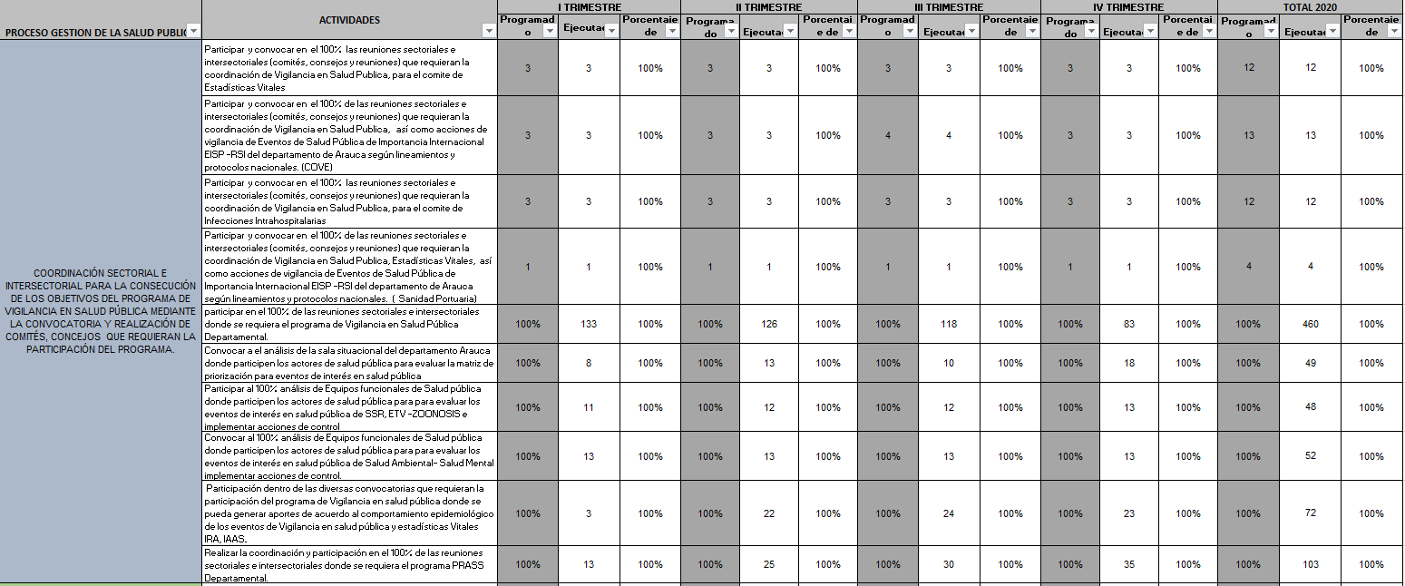

1.Coordinación sectorial e intersectorial para la consecución de los objetivos del programa de vigilancia en salud pública mediante la convocatoria y realización de comités, concejos que requieran la participación del programa. Actividades realizadas 825

2.Desarrollo de capacidades para construir y fortalecer las habilidades, actitudes, valores y conocimientos en el talento humano en salud, mediante la realización de asistencias técnicas orientadas a mejorar los procesos de vigilancia en salud publica Actividades realizadas 63.423
3.Gestión del conocimiento mediante la realización de informes de salud pública que conlleven a la toma de decisiones de forma oportuna, confiable a través de la disponibilidad e integración de las fuentes de información e investigación de salud pública. Actividades Realizadas 80.723
4. Participación social con el objetivo de lograr que la ciudadanía y comunidades incidan en las decisiones públicas que afectan la salud del departamento de Arauca se realizaran comités de vigilancia comunitaria aumentando la capacidad de gobernanza en salud con el ejercicio de la participación e interacción social y reuniones de concertación de proyectos. Actividades Realizados 12.
5. Planeación integral en salud Actividad Realizada 83
6. vigilancia en salud pública para generar información sobre la dinámica de los eventos que afectan o puedan afectar la salud de la población del departamento de Arauca mediante la realización de las unidades de análisis de las mortalidades , morbilidades y brotes que se presente por eventos de interés en salud pública ,evaluación de cobertura y monitoreo de cobertura de vacunación con en el fin de establecer las posibles causas de muerte o factores de riesgo para la población actividad realizada 127.733
7. Inspección, vigilancia y control (IVC) a los programas de vigilancia en salud pública del departamento de Arauca con el fin de identificar, eliminar o minimizar los riesgos e impactos negativos en la salud pública. Actividad Realizada 148

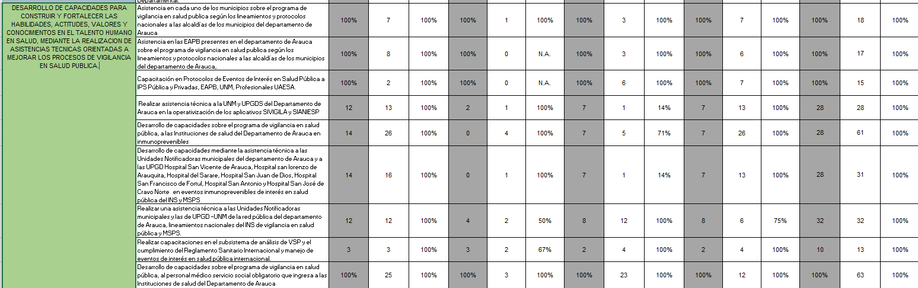
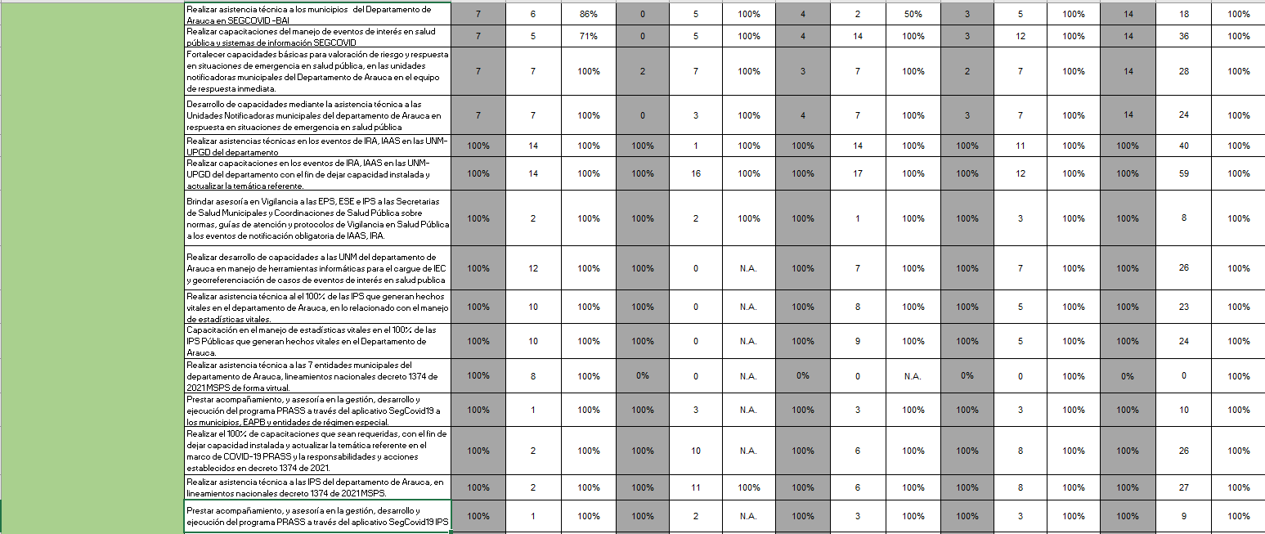

En el marco de la evaluación se hace el informe de gestión de enero a marzo 2022
DIMENSION PDSP | FORTALECIMIENTO DE LA AUTORIDAD SANITARIA
PROGRAMA | VIGILANCIA EN SALUD PUBLICA
PERIODO DEL INFORME | 1 ENERO DE 2022 A 31 MARZO DE 2022
RESPONSABLE | YUDI ANDREA GONZALEZ DINAS
FECHA DE PRESENTACION DEL INFORME | 18 ABRIL 2022

DEPENDENCIA: Salud Pública- Dimensión Fortalecimiento de la Autoridad Sanitaria- Programa VSP.

PRESUPUESTO: Trescientos treinta y un millones ciento veintitrés mil setecientos cincuenta y cuatro pesos mcte

($ 331.123.754.00)
TIPO DE GASTO: Inversión
NOMBRE DEL PROYETO: 2022 Fortalecimiento de los sistemas de información para mantener la operativización la vigilancia en salud pública a través de la gestión en salud pública del departamento de Arauca 2022

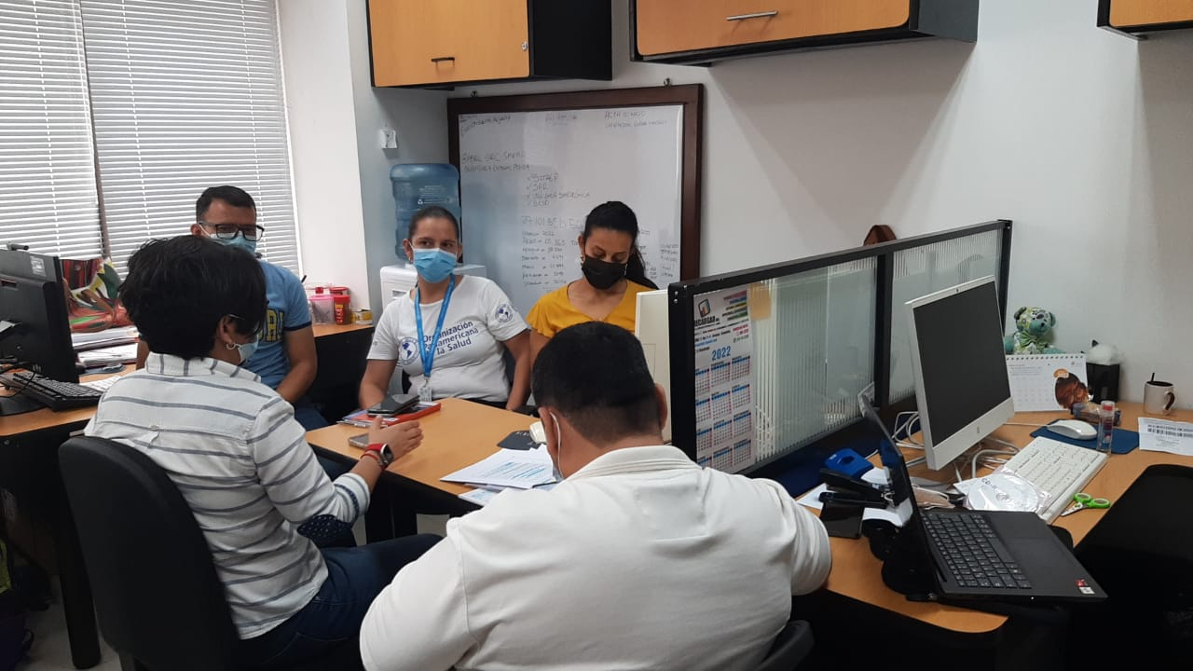Reunión OPS/OMS

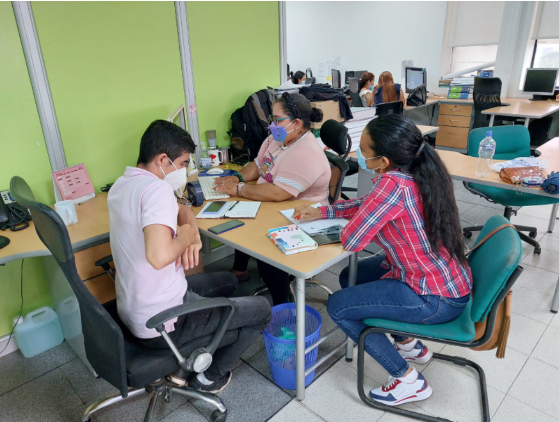
Asistencia técnica e IVC Secretaria de salud municipal Arauca.

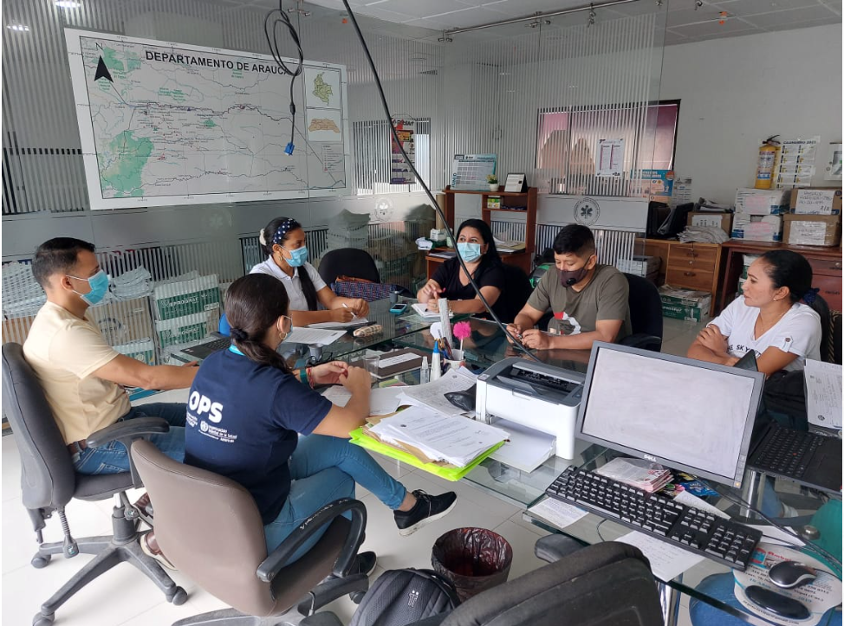

Producto a Entregar:

Mes de Junio 2022
7 comité de vigilancia epidemiológica departamental
26 equipos funcionales de salud pública
6 informe de las acciones de coordinación sectorial e intersectorial donde se requiera el programa de vigilancia epidemiologia

